МИНИСТЕРСТВО НАУКИ И ВЫСШЕГО ОБРАЗОВАНИЯ РОССИЙСКОЙ ФЕДЕРАЦИИ
Федеральное государственное автономное образовательное учреждение высшего образования
«Дальневосточный федеральный университет»
(ДВФУ)

ШКОЛА ЭКОНОМИКИ И МЕНЕДЖМЕНТА

ОТЧЕТ

по дисциплине «Основы проектной деятельности»
Направление 38.03.01 «Экономика»
Очной формы обучения
Название Проекта: Комфортная городская среда г. Владивосток

Студенты группы:
Архипова С. С.
Бекмукашева И. Е.
Захаров В. В.
Зырянова С. А.
Левицкий С. Д.

Наставник команды: Хамидулин В. С.

г. Владивосток
2021
Оглавление
1. Описание проблемной области……………………………………………3
2. Канва проекта……………………………………………………………….5
3. Фрейм проблемной ситуации……………………………………………...6
4. Обоснование значимости, ценности проекта …………………………...7
5. Описание идеи проекта…………………………………………………….8
6. Гайд интервью………………………………………………………………9
8. План наблюдения…………………………………………………………..11
9. Результаты наблюдения…………………………………………………...12
11. Обобщенная персона………………………………..………………….…19
13. Карта путешествия пользователя…………………………………....…20
14. Индивидуальные рефлексии………………………………………….....21
15. Командная рефлексия………………………………………………….....31
16. Приложение 1……………………………………………………………....33
17. Приложение 2……………………………………………………………....86
18. Приложение 3……………………………………………………………....94

1. Описание проблемной области

Район бухты Тихой во Владивостоке среди местного населения считается одной из самых грязных и не облагороженных улиц города. Здесь грязная и неуютная обстановка, много бродячих животных, серые и невзрачные здания, что вызывает у людей негативные эмоции и упадническое настроение. Но так не должно быть, люди должны наслаждаться видами всех улиц Владивостока и получать удовольствие от прогулок с друзьями и наедине с собой. Некоторые люди помогают Тихой выглядеть лучше. Они пытаются следить за своим мусором: выбрасывают мусор в отведенных местах, участвуют в мероприятиях по уборке общественных мест, однако, этого недостаточно. Людям приходится ехать в определённые места города, о которых их администрация заботится лучше, искать места для прогулок.

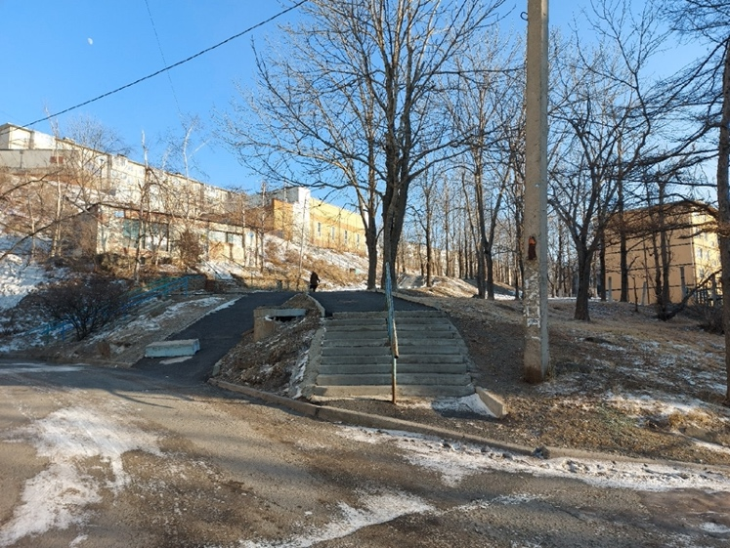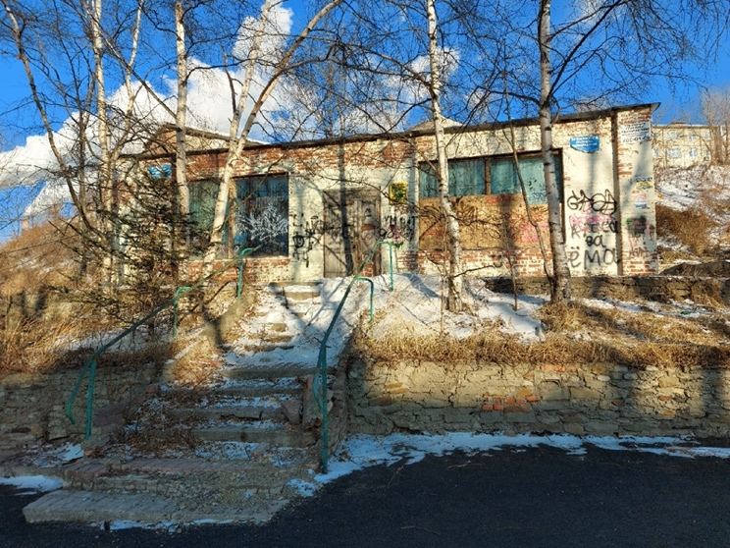

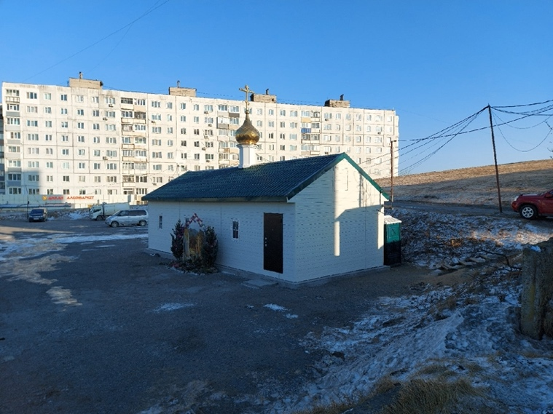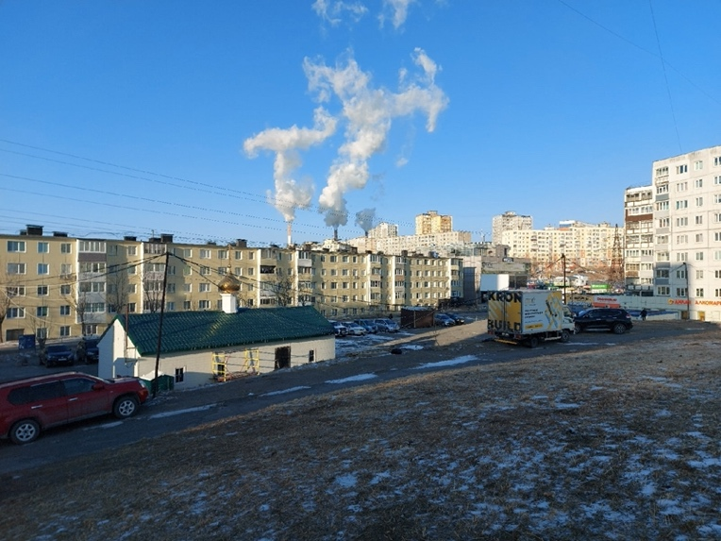

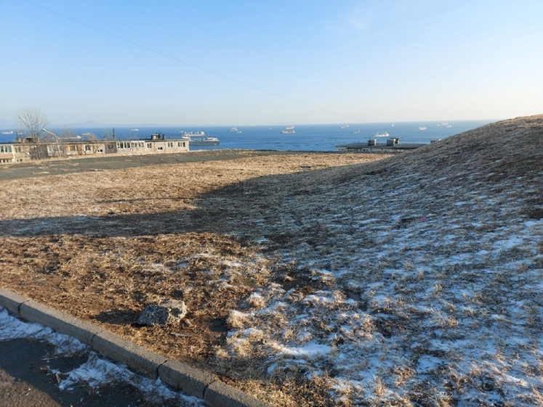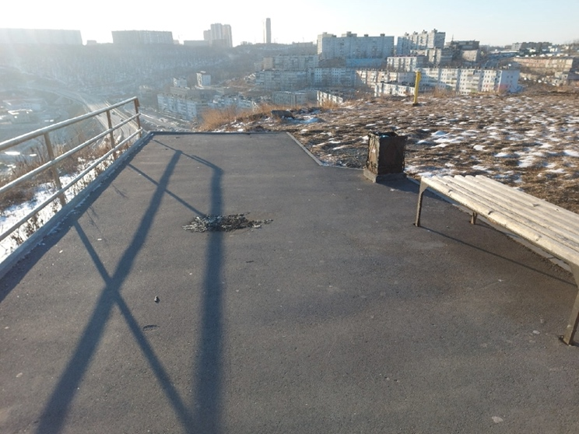

Цель проекта: требования к благоустройству района Тихой в г.Владивостоке.

Задачи проекта:

- Провести наблюдение;
- Провести интервью с жителями г. Владивосток;
- Составить фрейминг проблемной ситуации;
- Сгенерировать идеи решения для жителей района Тихой
- Создать прототипы;
- Провести тестирование прототипов.
2. Канва проекта

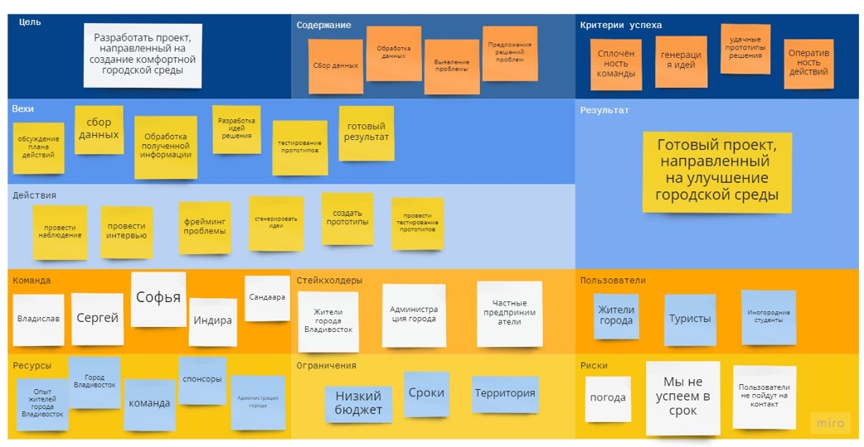

3. Фрейм проблемной ситуации

Ситуация пользователя |  | Элементы пути пользователя |  | Как мы можем помочь?
Желаемая | Текущая | Действия по достижению желаемой ситуации | Барьеры на пути достижения желаемой ситуации | Усилить хорошее | Убрать плохое | Исследовать противоположное | Усомниться в своих допущениях | Разбить рабочую историю на части
На Тихой провести досуг, погулять с друзьями по радующим глаз улицам. | Грязные и неуютные улицы, много бродячих животных, серые и невзрачные здания. | 1.Пытаются следить за своим мусором: выбрасывают мусор в отведенных местах;  2.Ищут места для прогулок в городе;  3. Участвуют в мероприятиях по уборке общественных мест;  4. Едут в город. | 1. Грязь и мусор на улицах;  2. Боязнь бродячих животных;  3. Мероприятия реализуются организациями, в которых человек участвовать не может;  4. Все известные и интересные места только в центре;  5. Далеко и долго ехать в центр. | 1.Помочь погулять на Тихой с друзьями;  2.Помочь получить положительные эмоции от прогулки с друзьями на Тихой;  3. Помочь получить удовольствие от совместного времяпрепровождения. | 1.Помочь убрать мусор и грязь с Тихой;  2.Помочь убрать серость зданий;  3.Помочь убрать скуку от прогулки по Тихой. | 1.Как мы можем получить положительные эмоции от серых зданий;  2.Как получить удовольствие от совместного времяпрепровождения на грязной Тихой. | 1.Как мы можем помочь людям выбрасывать мусор в отведенные места;  2.Как мы можем помочь людям убрать грязь с Тихой;  3.Как мы можем помочь людям не скучать на прогулках по Тихой;  4.Как мы можем помочь скрасить окружающее пространство для людей на Тихой. | 1.Как мы можем завлечь друзей на прогулку на Тихой;  2.Как мы можем создать радующую глаз обстановку;  3.Как мы можем радовать людей во время их прогулок по Тихой;  4.Как мы можем помочь оставить яркие воспоминания в памяти прохожих и отдыхающих;  5.Как мы можем помочь получить впечатления от прогулок по улицам Тихой;  6.Как мы можем помочь добавить новые темы для разговоров;  7.Как мы можем помочь людям общаться на улицах Тихой.

4. Обоснование значимости, ценности проекта

Этот проект актуален для жителей данного района города, так как он меняет инфраструктуру района и создает новые места для прогулок. Он также актуален для жителей всего города, так как создает новую площадку для времяпрепровождения и отдыха. Уникальность проекта заключается в том, что каждый житель района сталкивается с данной проблемой - внешним видом улиц и нехваткой прогулочных мест. Наш проект ценен, поскольку наша концепция проекта по благоустройству района может быть применена в будущем для других районов нашего города.
5. Описание идеи проекта

Для того чтобы все улицы города радовали глаз, мы разработали план по облагораживанию района бухты Тихой г. Владивостока. Необходимо создать больше мест для выброса мусора на всей территории данного района. Также оборудовать эту зону местами для занятия спортом. Нужно вернуть исторический памятник на ул. Сахалинская 42, который был снесён ради храма, который, по словам местных, им не нужен. В том же месте разместить сквер, а также создать больше мест для прогулок. Около Видовой и около школы №33 необходимо поставить фонари, а также добавить во всём районе велосипедных дорожек.

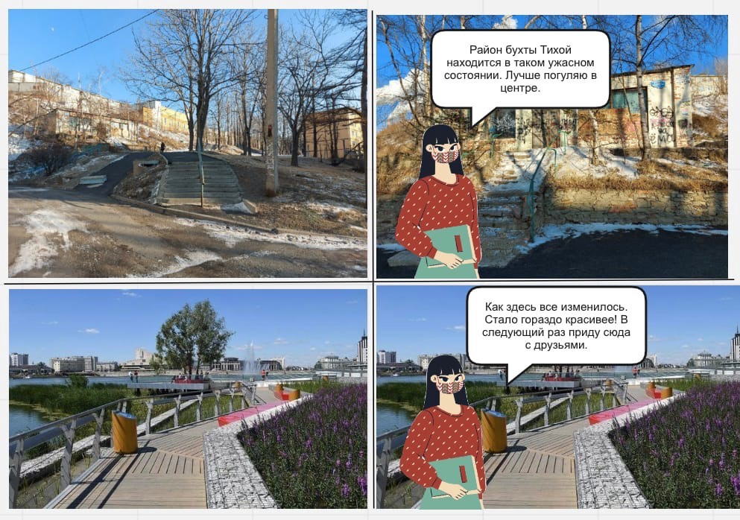

6. Гайд интервью

- Как вы относитесь к жизни во Владивостоке? Почему у вас такое отношение?
- Что вам лично нравится в вашем городе, перечислите основные плюсы города и жизни в нем?
- Как вы проводите свободное время, и связано ли это с прогулками по городу?
- Как часто вы гуляете? Если не часто, то почему? Где вы берете время на это и как долго гуляете?
- Почему решили прогуляться?
- Что вы делали, когда гуляли в прошлый раз? Где и почему именно этом месте?
- Где вы гуляете чаще: по шумным улицам (допустим, центр) или спальным районам? Как вы чувствуете себя в этих местах?
- Предпочитаете ли вы гулять наедине с самим собой или в компании друзей и знакомых?
- Когда Вы идете по улице, как Вы себя ощущаете? Смотрите ли Вы по сторонам? Обращаете внимание на то, что окружает Вас?
- Что вам нравится и не нравится в внешнем виде улиц нашего города?
- Замечали ли вы что-то необычное в интерьере улиц?
- Что поднимает вам настроение из обстановки, когда вы оглядываетесь на улице?
- Хотели бы Вы изменить улицы нашего города? Что-то добавить или убрать?
- Как часто вам хочется остановиться во время прогулки и полюбоваться окружающей обстановкой?
- В каких интересных местах вашего города вы были и что вы можете о них рассказать?
- Можете ли вы заговорить с незнакомым человеком на улице? Если да, то о чем вы разговариваете и что вы получаете от этих разговоров?
- Знаете ли вы людей, которые могут запросто заговорить с незнакомым человеком на улице? Как вы можете описать их? Как вы думаете, почему для них это просто и что им дают эти разговоры?
- Как вы считает, администрация города справляется со своими обязанностями по благоустройству города? Если да, то какие мероприятия вы можете выделить? Если нет, то почему?
- Какие идеи вы бы предложили администрации города по улучшению городской среды?
- Бывали ли вы в других городах? В каких? Что вам понравилось там больше всего?
- Прогуливаясь по другому городу, замечали ли вы что-то интересное? Почему вам показалось это интересным?
- Какие отличия вы можете найти при сравнении Владивостока и города, в котором вы побывали?
- Что должно быть в каждом городе, для комфортного проживания?
- Бывали ли вы когда-нибудь в "идеальном городе" по вашему мнению? Какие отличительные черты вы заметили в нем?
- Делаете ли вы что-то, чтобы поддержать чистоту в городе? Если да, то что именно?
- Что вы бы предложили для благоустройства города?

Транскрипты интервью всех участников команды — приложение 1.

8. План наблюдения

Объект наблюдения: жители города Владивостока, их отношения и взаимодействия.

Единица наблюдения: житель города Владивосток.

Субъекты наблюдения: команда Комфортной Городской Среды.

Место проведения наблюдения: г. Владивосток: центр и спальные районы.

Время: 25-31 октября 2021 года.

Цель наблюдения: понаблюдать за жителями города Владивостока, их взаимосвязями, интересами и вниманием. Выявить, насколько их интересует происходящее вокруг, обстановка и городские улицы. Понаблюдать, как много людей готовы остановиться, посидеть на лавочке и посмотреть вокруг. Наблюдение направлено на то, чтобы понять, как ведут себя люди в городской среде, насколько способны отвлечься от своих забот, и если отвлекаются, то насколько часто и на что может быть направлено их внимание в первую очередь. Это наблюдение может помочь нам в понятии болей жителей Владивостока по отношению к городской среде и дальнейшим поиском решений проблем.

9. Результаты наблюдения

Наблюдение Архиповой Сандаары:

Пространство, в котором происходит взаимодействие | Кто действует в этом пространстве? | Что эти люди делают? | Ключевые находки  - Люди не боятся попросить прохожих сфотографировать их;  - Пожилые люди чаще всего обращают внимание на обстановку;  - Большинство людей, которые идут в одиночку не оглядываются по сторонам, а лишь смотрят себе под ноги;  - Любые изменения в обстановке обсуждаются людьми, которые ходят группами.
Центральная площадь, где поставлен один из символов города Владивосток памятник Борцам за Власть Советов на Дальнем Востоке, сухой светомузыкальный фонтан (на данный момент закрыт из-за приближающейся зимы), храм Спасо-Преображенского кафедрального собора, декоративное сооружение «160 лет Владивостоку», правительство Приморского края, торговый центр «Манеж». | Прохожие люди: молодые пары, семьи с детьми, компании друзей, подростки, взрослые и пожилые. | Дети бегают, играют, катаются на самокатах, а также находят интерес в памятнике;  Некоторые неспешно куда-то направляются, бросая взгляд на открывающийся вид бухты, а также и те, кто идут, глядя в свои смартфоны;  Кто-то направляется спешным ходом по своим делам;  Пожилая бабушка кормит маленькими кусками хлеба голубей.
С чем они взаимодействуют? | Что им нравится? | Что им не нравится?
Мальчик с девочкой подбежали к памятнику и пытались забраться на него;  Девушка спросила у парня на какой автобус ей стоит сесть, чтобы доехать до ее пункта назначения;  Родители детей сфотографировали их на фоне памятника;  Молодая пара обсуждала неработающий сухой фонтан;  Парень спросил у другого парня сигарету. | Уличные гирлянды и флажки;  Украшения магазинов, кофеин, кафе;  Тематические украшения;  Открывающийся вид на бухту;  Проведение различных ярмарок и фестивалей;  Новый сухой светомузыкальный фонтан;  Стоянка. | Расположено мало мусорных баков из-за чего площадь быстро загрязняется;  Вонь исходящая от близ находящейся помойки;  Мало скамеек, где можно отдохнуть и расслабиться.

Наблюдение Бекмукашевой Индиры:

Пространство, в котором происходит взаимодействие | Кто действует в этом пространстве? | Что эти люди делают? | Ключевые находки  - Девушка за столиком рисовала в блокноте заказанную еду;  - Посетители у смотровой площадки в большинстве случаев фотографируют вид;  - Некоторые люди фотографируют заказанную еду;  - Люди не боятся подходить к работникам и просить о помощи.
Большая площадка общественного питания с фуд-кортами, фонтаном, смотровой площадкой и оборудованной мебелью. Главные функции: производство и реализация блюд, их потребление. | Работники точек общественного питания: от уборщиков, поваров и кассиров до главного управляющего; охрана; посетители. | Работники выполняют свои функции, посетители коммуницируют между собой, если кто-то пришел один, то слушает музыку либо занят в телефоне.
С чем они взаимодействуют? | Что им нравится? | Что им не нравится?
Главным образом всё строится на взаимодействии между людьми. Также субъекты взаимодействуют с: уборщики —  тележка с оборудованием, столики. Охрана — рация. Повара — продукты питания, посуда. Кассиры — кассовый аппарат, компьютер, готовые продукты. Посетители — оборудованная мебель, продукт потребления, личные предметы. | Позитивный отклик вызывает обустроенное место: фонтан, смотровая площадка, комфортные места, приятная музыка, детская площадка. Также позитивный отклик вызывают общение между людьми. | Проблема выходных дней — большой наплыв посетителей, очереди и больший интервал ожидания еды. Некоторые посетители сталкиваются с ситуацией, когда не могут занять столик, потому что тот не убран. У уборщиков же, в свою очередь, недостаточно для этого времени.

Наблюдение Захарова Владислава:

Пространство, в котором происходит взаимодействие | Кто действует в этом пространстве? | Что эти люди делают? | Ключевые находки  Большинство людей обращает внимание на обстановку вокруг, кто-то просто смотрит по сторонам, а кто-то подмечает некоторые детали и обсуждает это с компанией. Большинство прохожих одиночек не оглядываются по сторонам, а смотрят только себе под ноги, либо в телефон, и думают о своём. Люди идущие в парах или группами имеют склонность к рассмотрению окружения. Больше всех внимание на обстановку обращают дети и пенсионеры.
На набережной проходит огромное количество человек за короткое время, и можно пронаблюдать, что их интересует, на что они смотрят и что их разочаровывает. | Прохожие одиночки, пары и группы людей. | Все люди прогуливаются по набережной и бросают редкий взгляд на море. Многие обращают внимание на обделку набережной, качество бортов, пляжа и располагающийся на ней парк аттракционов.
С чем они взаимодействуют? | Что им нравится? | Что им не нравится?
Многие облокачиваются на гранитные ограничители, огораживающие набережную от пляжа. Люди с детьми, пожилые люди и группы молодёжи часто сидят на лавочках и разговаривают друг с другом. Многие обращают внимание на яркий парк аттракционов и небольшие ларьки, расположенные вдоль набережной. | Множество людей довольны отделкой набережной, наличием большого количества просторных лавочек, а также удобным расположением парка аттракционов. Молодых людей радует наличие различных спортивных площадок и мест, где можно сделать красивые фотографии. Людей с детьми радует наличие детской площадки на набережной. | Многим людям не нравится то, как ухаживают за набережной, ведь местами там очень грязно. Также некоторые люди замечают, что набережную поря обновить и ей необходим ремонт.

Наблюдение Зыряновой Софьи:

Пространство, в котором происходит взаимодействие | Кто действует в этом пространстве? | Что эти люди делают? | Ключевые находки:  - Чаще всего люди останавливаются на улице для того, чтобы поговорить по телефону или покурить  - Все прохожие обратили внимание на украшения кофейни: подвесная качель, украшенная осенними листьями, и неоновая вывеска  - Дети очень впечатлены окружающей обстановкой, для них интересны даже непримечательные объекты, которые никакой взрослый человек не заметит  - Окружающая обстановка чаще цепляет людей, идущих парами или в компаниях, даже если они увлечены беседой  - Люди, которые ходят по одиночке, чаще смотрят себе под ноги или в телефон, их не интересует окружающая обстановка  - Очень много людей заглушает окружающий шум музыкой в наушниках
Пешеходная зона, вдоль которой расположены аллея, несколько фонтанов (на данный момент закрыты), а также кофейни и магазины. | Прохожие люди: молодые пары, компании друзей, семьи с детьми, подростки, взрослые и пожилые | Некоторые спешно куда-то направляются, смотря себе под ноги или в смартфон;  Дети бегают по улице, находя интерес во всем, играют;  Люди в компании общаются между собой, порой оглядываясь вокруг и обсуждая то, за что зацепился их взгляд;  Мужчина идет по улице с улыбкой на лице, осматриваясь вокруг;
С чем они взаимодействуют? | Что им нравится? | Что им не нравится?
Две девочки обратили внимание на качель возле кофейни и решили на ней покачаться;  Мужчина спросил у компании парней сигарету;  Двое мужчин присели на лавочку и ведут беседу;  Пожилые женщины обратили внимание на гирлянду на магазине и на нерабочий фонтан. | Яркие пятна на улице, выделяющиеся из серой обстановки:  Уличные гирлянды;  Украшения кофейни, магазинов и кафе;  Неоновые вывески;  Тематические украшения;  Росписи на стенах;  Живые деревья. | Серые улицы;  Шумные люди

Наблюдение Левицкого Сергея:

Пространство, в котором происходит взаимодействие | Кто действует в этом пространстве? | Что эти люди делают? | Ключевые находки  Как, я уже приметил, скорость движения некоторых прохожих довольно сильно отличается от других: одиночки идут быстрее тех, кто гуляет в парах или в компаниях. Также на этой улице довольно много пожилых людей, которые предпочитаю остановиться, посидеть на скамейке и посмотреть на окружающий их мир. Дети замечают мелкие детали, на которые взрослые обычно не смотрят. По улице также гуляют много женщин с колясками.
На площади люди гуляют отдельными небольшими группами, некоторые люди (одиночки) идут более быстрым шагом, чем остальные, за прилавками стоят продавцы фруктов и рыбы | Небольшие группы людей, состоящие из 3-4 человек; одиночки; взрослые, гуляющие с детьми; пожилые люди. | Основная масса людей прогуливаются либо в компаниях друзей, коллег, разговаривая о своих делах, так как они почти не общаются по поводу того, что их окружает на данной улице, либо проводят время «в телефоне». Продавцы за прилавками зазывают к себе потенциальных клиентов. Взрослые неторопливо гуляют с детьми. Пожилые люди сидят на скамейках.
С чем они взаимодействуют? | Что им нравится? | Что им не нравится?
В основном люди взаимодействуют с лавочками: на них сидят как прохожие-одиночки и пожилые люди, так и небольшие компании, которые обсуждают что-то свое. Находятся люди, которые покупают в ларьках продукты. Гуляющие вместе семьи (по большей части дети) склонны смотреть по сторонам и замечать мелкие детали на данной улице. | Людям на данной улице нравится смотреть на разрисованную стену соседнего здания, а также восхищаться архитектурой зданий в данном районе (пожилые люди, сидящие на скамейках, смотрят на здания, находящиеся по другую сторону железной дороги) | В основном людям не нравится то, что на данной улице преобладает серая цветовая гамма, из-за чего большинство прохожих не задерживают свой беглый взгляд на каких-то отдельных объектах. Именно это большинство одиночек идут более быстрым шагом. Также на ней достаточно много мусора, а также голубей, которые оставляют после себя «следы пребывания»

В ходе интервью мы выяснили, что ул. Тихая находится в ужасном состоянии и жителям города хотелось бы гулять не только в центре города, но и в своём районе.
Далее мы провели наблюдения, целью которых было выяснить, на что в первую очередь обращают внимание люди. Поэтому мы провели их в одних из самых посещаемых местах города: Центральная площадь города, Спортивная набережная, ул. Адмирала Фокина, Калина Молл. Наблюдения показали, что пользователи часто обращают внимание на красивые украшения улицы: гирлянды, тематические атрибуты, вывески, а также на уличные арт-объекты. Таким образом, мы имеем представление, что стоит добавить на улице Тихой, что изменить, чтобы прогулки по этой улице вызывали положительные эмоции.

11. Обобщенная персона

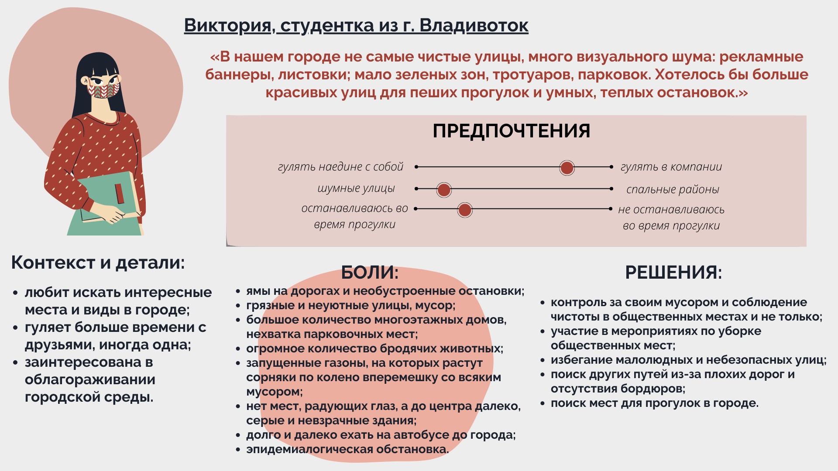

Персоны для каждого интервью – приложение 2.
Карты эмпатии для каждого интервью – приложение 3.

13. Карта путешествия пользователя

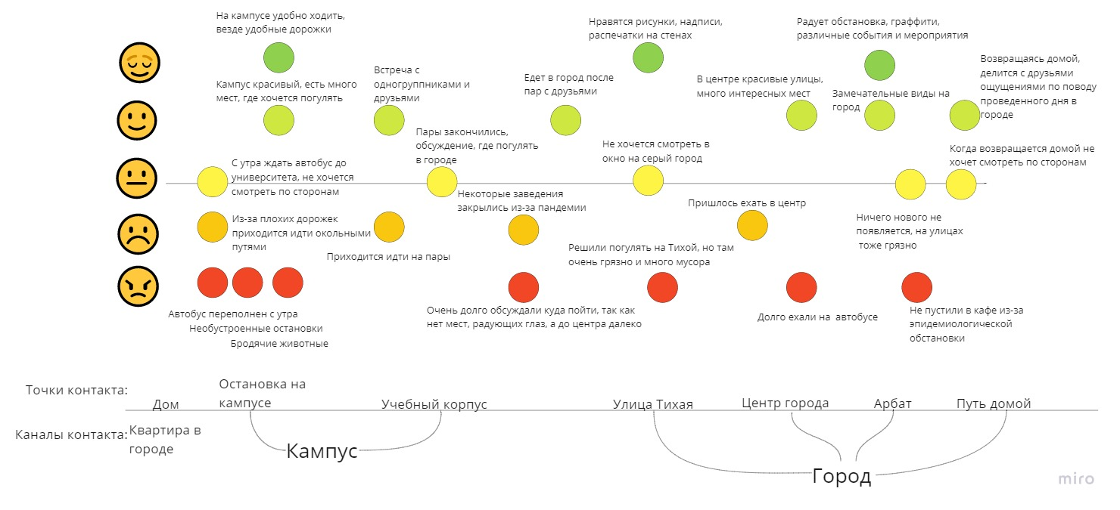

14. Индивидуальные рефлексии

Рефлексия Архиповой Сандаары:
1. Что происходило в проекте?
Во время работы над проектом мы находили проблемную область, над которой будем работать, делали наблюдение жителей города Владивосток, а также брали интервью с целью выявления их точки зрения на проблемы города, которые их беспокоят.
2. Что повлияло на этот опыт?
Каждые моменты в работе рассматривались с разных взглядов, у каждого было своё мнение на этот счёт. Для того чтобы командная работа была эффективной нужно уметь прислушиваться к мнению каждого участника.
3. Чего я пыталась достичь?
Целью достижения в этом проекте являлась помощь жителям города Владивосток в решении проблемы, которую мы решили разобрать и попытаться продумать план для его реализации.
4. Почему я сделала то, что сделала?
Я провела интервью и наблюдение, целью которого было выявление точки зрении и болей жителей города Владивосток.
5. Какие были последствия произошедшего?
Мы определились с проблемой областью и создаём по ней проект.
6. Совпали ли эти последствия с тем, что я планировала?
Да.

7. Почему?
Мы добились поставленных целей и задач.
8. Что я чувствовала?
Так как до этого я ещё не делала таких проектов в команде, для меня этот опыт был интересным.
9. Что чувствовали другие участники команды?
За всех не могу ответить, но надеюсь они удовлетворены работой над проектом.
10. Какой вклад участие в проекте внесло в мои профессиональные знания?
Я научилась работать в команде, анализировать проблему, проводить интервью.
11. Что я изучил такого, что смогу применить в схожих ситуациях?
Узнала, что наблюдение и интервью можно применять не только в разработке проекта, но и в повседневной жизни.
12. Как я могу сделать следующий проект лучше?
Договориться об определённом сроке сдачи каждого элемента проекта.
13. Какие варианты действий я могу применить в следующий раз?
Заранее выяснить у наставника все действия для выполнения проекта.

Рефлексия Бекмукашевой Индиры:
1. Что происходило в проекте?
Мы с нашей командой понаблюдали за жителями города. Для того, чтобы больше узнать о них, провели интервью - выявили боли и нужды пользователей. Отталкиваясь от их болей и нужд, мы подумали о путях решения и выявили лучший вариант.

2. Что повлияло на этот опыт?
Нужды и потребности жителей. Наш проект имеет практическое значение – мы хотим сделать повседневную жизнь людей лучше.

3. Чего я пыталась достичь?
Я пыталась и пытаюсь создать проект, направленный на улучшение инфраструктуры города, района Тихой в частности.

4. Почему я сделала то, что сделала?
У нашего проекта есть цель и задачи. Работать над проектом — значит внести свою лепту в жизнь других людей, изменить обыденность и помочь окружающим.

5. Какие были последствия произошедшего?
Наша команда начала работать над реальной проблемой. Последствия, или итог – результат нашей совместной работы, проект.

6. Совпали ли эти последствия с тем, что я планировала?
Да.

7. Почему?
Мы выполнили задачи и цель достигается.

8. Что я чувствовала?
Нужность. Ответственность. Работа командой значит то, что каждый отвечает не только за себя, но и за остальных. Эти качества – общительность, умение найти компромисс, умение слушать и слышать – позволяют подготовиться к проектам и жизненным ситуациям, ждущим нас в будущем.

9. Что чувствовали другие участники команды?
Я думаю, они должны сами отвечать на этот вопрос. Я не могу ответить за них. Но, думаю, многие говорили про ответственность и важность проекта.

10. Какой вклад участие в проекте внесло в мои профессиональные знания?
Я улучшила свои навыки владения компьютером и программами, работала со многими инструментами, позволяющими углубиться в проблемы и нужды наших пользователей, что поможет мне в будущем. Также я чувствовала ответственность за свою работу и вклад в проект. Проектная деятельность позволяет работать в команде. Мне, как человеку, привыкшему к индивидуальной работе, было нелегко, но и не затруднительно.

11. Что я изучил такого, что смогу применить в схожих ситуациях?
Я многому научилась в прошлом году на занятиях ОПД. Сейчас я знаю, что делать, и улучшаю свои навыки.

12. Как я могу сделать следующий проект лучше?
Создавать дедлайны, без них упускается много времени. А также распределять обязанности. Любые дополнительные вопросы лучше уточнять и решать сразу. В интервью: стараться получить более развернутые ответы, чтобы глубже разобраться в проблемной ситуации.

13. Какие варианты действий я могу применить в следующий раз?
Больше работать и распределять правильно своё время.

Рефлексия Захарова Владислава:

1.Что происходило в проекте?
В этом году создание проекта проходило намного проще, чем в прошлом году, однако остались проблемы, которые возникали в прошлом году, такие как подобрать удобное время для встречи всех участников команды и откладывание всего на последний момент. Также могу сказать, что работать с новым наставником и командой было намного проще и приятнее.

2.Что повлияло на этот опыт?
Скорее всего обстоятельства, повлиявшие на временные рамки проекта, а также все участники команды.

3.Чего я пытался достичь?
Я пытался создать глобальный проект, который можно было бы использовать не в одном конкретном месте, а во всех городах страны.

4.Почему я сделал то, что сделал?
У нас не хватило времени разработать достаточно глобальный проект, и нам пришлось сосредоточиться на чём-то конкретном.

5.Какие были последствия произошедшего?
Я не был удовлетворён этим, но в будущем планирую доработать проект, который мы придумали и развивать его.

6.Совпали ли эти последствия с тем, что я планировал?
Нет

7.Почему?
Мне кажется, нам просто не хватило времени на проверку всех наших идей.

8.Что я чувствовал?
Я немного расстроен тем, что у нас не вышло так, как я представлял себе это раньше, но у меня всё-ещё есть надежда, что я реализую свои идеи, связанные с этим проектом в будущем, так как это очень интересная для меня тема.

9.Что чувствовали другие участники команды?
Некоторые из них чувствовали эмоции, схожие с моими, а некоторым было всё равно, они работали на зачёт.

10.Какой вклад участие в проекте внесло в мои профессиональные знания?
Я укрепил свои лидерские качества, так как был командиром команды, также навыки социализации во время интервью.

11.Что я изучил такого, что смогу применить в схожих ситуациях?
Я понял, что наблюдение и интервью, это полезные инструменты и их можно применять в обычной жизни для выделения нужной информации.

12.Как я могу сделать следующий проект лучше?
Сразу же расставить определённые сроки для каждого элемента проекта, быть более требовательным, как к членам моей команды, так и к себе, а также заранее узнать у наставника всё, что нам нужно сделать.

13.Какие варианты действий я могу применить в следующий раз?
Я могу также стать лидером своей команды и координировать наши действия более тщательно.

Рефлексия Зыряновой Софьи:

1. Что происходило в проекте?
Наша команда исследовала уровень комфорта жителей в городской среде. Мы выявили проблемные ситуации и выделили одну главную проблему, к которой будем искать решение.

2. Что повлияло на этот опыт?
Мы провели интервью и наблюдение, чтобы узнать проблемную область.

3.Чего я пытался достичь?
Я пыталась достичь хороших результатов проекта.

4.Почему я сделал то, что сделал?
Я провела два интервью и одно наблюдение, чтобы узнать мнение пользователей и определить проблемную ситуацию.

5.Какие были последствия произошедшего?
Обобщив все интервью и наблюдения в команде, мы определили проблемную область.

6.Совпали ли эти последствия с тем, что я планировал?
Да, совпали.

7.Почему?
Потому что эти задачи были поставлены перед нами в самом начале, и мы их выполнили.

8.Что я чувствовал?
Удовлетворение от выполненных задач.

9.Что чувствовали другие участники команды?
Удовлетворение.

10.Какой вклад участие в проекте внесло в мои профессиональные знания?
Проектная деятельность дала мне знания, которые я смогу применить в разработке дальнейших проектов и исследованиях в своей профессиональной области.

11.Что я изучил такого, что смогу применить в схожих ситуациях?
В следующих проектах я также смогу применить различные инструменты. Интервью помогает определить потребности и ценности пользователя, из которых можно выявить проблемную ситуацию.

12.Как я могу сделать следующий проект лучше?
Если я буду выполнять все задачи вовремя и глубже прорабатывать каждый инструмент, то результат деятельности будет намного лучше.

13.Какие варианты действий я могу применить в следующий раз?
Можно провести больше интервью и задавать больше вопросов, чтобы понимать пользователя на 100%.
Рефлексия Левицкого Сергея:

1.Что происходило в проекте?
В проекте мы работали в основном работали с таким инструментарием, как интервью и наблюдение, а также занимались фреймингом проблемы и разработкой идей. В ходе проекта я получил опыт в оформлении и ведении интервью, так как это была одна из самых объемных индивидуальных работ.

2.Что повлияло на этот опыт?
На этот опыт повлияло возникновение различных проблем, таких как поиск опрашиваемого человека (мало людей хотело идти на контакт), невозможность организовать с ним личную встречу и перевод самого интервью.

3.Чего я пытался достичь?
Я пытался достичь качественной работы за краткие сроки при использовании имеющегося инструментария.

4.Почему я сделал то, что сделал?
Я сделал то, то от меня требовала команда. Над основными задачами мы работали вместе. Я не всегда делал работу в срок, но я ее всегда выполнял.

5.Какие были последствия произошедшего?
В результате командной работы мы выполнили всю работу, которая у нас была.

6.Совпали ли эти последствия с тем, что я планировал?
Да, я хотел, чтобы мы добились успеха в результате командной работы, но я бы хотел, чтобы я в следующий раз делал всю работу качественно и в срок.

7.Почему?
Как я уже сказал, у нас все получилось в результате командной работы, но мне следует поработать над собой.

8.Что я чувствовал?
Я был доволен той работой, которую мы сделали, но при этом я чувствовал вину за то, что подвожу команду.

9.Что чувствовали другие участники команды?
Я надеюсь, что они тоже довольны той работой, что мы проделали вместе.

10.Какой вклад участие в проекте внесло в мои профессиональные знания?
Благодаря моим знаниям мы много узнали об изучаемым нашим проектом предмете (в данном случае – район Тихая).

11.Что я изучил такого, что смогу применить в схожих ситуациях?
Я изучил, как правильно вести и оформлять интервью, работать с данными, а также получил важны опыт работы в команде.

12.Как я могу сделать следующий проект лучше?
Я думаю, что сделаю лучше следующий проект, если улучшу свою работоспособность и поработаю над качеством собственной исполняемой работы.

13.Какие варианты действий я могу применить в следующий раз?
Наверное, для улучшения собственной работоспособности мне нужно научиться правильно распределять свои силы и создать план, по которому я буду выполнять работу.

15. Командная рефлексия

Приложение 1

Транскрипты интервью всех участников команды

И – интервьюер
О – опрашиваемый

Интервью-1 Архиповой Сандаары:

И: Здравствуйте! Мы проводим опрос среди жителей города Владивосток. Не могли бы Вы прокомментировать наши вопросы о жизни в этом городе?
О: Добрый день, с радостью.
И: Представьтесь пожалуйста.
О: Меня зовут Екатерина.
И: Как Вы относитесь к жизни во Владивостоке? Почему у Вас такое отношение?
О: Не могу выразить свое отношение к жизни во Владивостоке одним словом. С одной стороны хорошо, с другой - плохо. Положительно отношусь, потому что хорошо развита инфраструктура: много магазинов, аптек, больниц, школ и тд. Негативно отношусь, из-за большого количества ям на дорогах - вместо того, чтобы следить за знаками, приходится смотреть на дорогу, чтобы вдруг не наехать на яму и не остаться без бампера. Не нравится то, что вместо ремонта дорог постоянно чинят либо бордюры, либо леера, которые и без этого в нормальном состоянии, из-за чего создаётся огромное количество пробок. Не нравится то, что строят большое количество многоэтажных домов, но не задумываются о парковочных местах. А ещё то, что при сильном ветре на деревьях появляются гирлянды из мусора и также мало парков.
И: Что Вам лично нравится в вашем городе, перечислите основные плюсы города и жизни в нем?
О: Плюсы города:
1) в большинстве районов хорошо развита инфраструктура
2) шаговая доступность к морю
3) много видовых площадок
4) слияние природы и урбанистического пейзажа
5) развитая сфера развлечений
6) большой выбор автомобилей
И: Гуляете ли Вы по улицам города? Если нет или редко, то почему? Если да, то насколько часто? Где Вы берете время на это и как долго гуляете?
О: Гуляю по городу редко, потому что чаще всего работаю.
И: Что Вас побуждает выходить из дома на улицы города помимо работы или учебы?
О: Ничего не побуждает. Если я не работаю в студии или не учусь, то нахожусь либо дома, либо в кафе, но при этом все равно занимаюсь своей второй работой.
И: Что Вы делали, когда гуляли в прошлый раз? Где и почему именно этом месте?
О: В последний раз я гуляла по Седанка-парку. Гуляла вместе со знакомой, мы фотографировали друг друга. Могу сказать, что было очень холодно, и я не смогла увидеть что-то особенное, но, думаю, если бы была там в более тёплое время года, мое впечатление было другим.
И: Когда Вы идете по улице, как Вы себя ощущаете? Смотрите ли Вы по сторонам? Обращаете внимание на то, что окружает Вас?
О: Всегда обращаю внимание на то, что находится вокруг меня. При этом испытываю либо плохие эмоции, либо хорошие. Чаще всего обращаю внимание на архитектуру, в некоторых местах она особенно красива.
И: Что Вам нравится и не нравится в внешнем виде улиц нашего города?
О: Очень нравится архитектура. Нравятся как современные постройки, так и старые, обветшалые. У каждого здания будто бы своя атмосфера, не знаю, как это объяснить. Не нравятся грязные улицы. Чаще всего можно увидеть мусорки, из которых вываливается мусор, который впоследствии разлетается во все стороны.
И: Замечали ли Вы что-то необычное в интерьере улиц?
О: Ничего необычного не заметила.
И: Что поднимает Вам настроение из обстановки, когда Вы оглядываетесь на улице?
О: Все зависит от времени года. Летом мне безумно нравится небо после дождя. Облака как-то по-особенному располагаются и плывут по небу, сквозь них проглядываются лучи солнца, которые падают под интересным углом на здания, и город открывается совершенно с другой стороны, часто видела подобное, когда проезжала по Некрасовскому путепроводу и смотрела на здание ТОВВМУ, окружённое другими зданиями и деревьями. Также мне нравится мрачная атмосфера осенью. Когда ты идёшь по асфальту мокрому от дождя, а на нем лежат желто-оранжевые листья, при этом над головой простирается мрачное серое небо. В общем, нравится сочетание природы и урбанизма.
И: Хотели бы Вы изменить улицы нашего города? Что-то добавить или убрать?
О: Хотела бы добавить побольше мусорных корзин, побольше парков, лавочек и зелени. Хотелось бы убрать людей, которые не доходят два шага до мусорки и кидают мусор мимо урны.
И: Как часто Вам хочется остановиться во время прогулки и полюбоваться пейзажами?
О: Если у меня хорошее настроение, то хочу останавливаться чуть ли не на каждом шагу, потому что постоянно нахожу нечто красивое и удивительное, при этом закрывая глаза на некоторые недостатки.
И: В каких интересных местах Вашего города вы были и что вы можете о них рассказать?
О: Была в районе миллионки. Миллионка – район в центре Владивостока, включающий в себя различные арки, лабиринты, балконы, подворотнями и тд. Все сделано из красного кирпича. В начале ХХ века это были кварталы трущоб, пристанище китайцев, обитателей дна социальной лестницы, уголовников, проституток и прочих. Там практически не соблюдались общепринятые законы, там устанавливались свои «понятия», по которым нужно жить. В общем, этот район можно было сравнить с гетто районом в США. Сейчас там располагается множество магазинов, есть рестораны, но также остались красивые здания, лестницы, закоулки, по которым можно походить и поделать фотографии. Также была в Мариинском театре оперы и балета. Там не только можно посмотреть на интересные спектакли, но и остановиться у входа, от куда открывается вид на мост и красивый фасад здания.
И: Чего Вам не хватает в городе для проведения досуга?
О: Как говорила ранее, не хватает парков и лавочек где можно посидеть и отдохнуть.
И: Разговаривали ли Вы с незнакомыми людьми в городском транспорте или видели, как это делают другие? Какие чувства это явление у Вас вызывает?
О: Разговаривала, но чаще всего это были недовольные пожилые люди, либо же люди, которые буквально заставляли уверовать в Христа, если вдруг ты атеист. Чаще всего это вызывало негативные эмоции, потому что кто-то жаловался на жизнь, и ты понимаешь, что чаще всего так оно и есть, а помочь ты ничем не можешь, или же некоторые наглые люди заставляли принять тебя какую-то веру, приводя абсурдные доказательства в пользу существование чего-то священного и могущественного.
И: Где Вы гуляете чаще: по шумным улицам (допустим, центр) или спальным районам? Как Вы чувствуете себя в этих местах?
О: Чаще всего гуляю по спальным районам, идя с работы до дома. Если ночью иду в малонаселенных переулках, появляется чувство тревоги. Ощущение, что вот-вот на тебя нападут.
И: Предпочитаете ли Вы гулять наедине с самим собой или в компании друзей и знакомых?
О: Опять-таки все зависит от настроения. Бывает хочется включить музыку в наушниках, ходить по улицам, смотреть вокруг и размышлять о чем-то своем, погрузиться в собственные мысли. Бывает хочется прогуляться с молодым человеком, иногда хочется просто молча прогуляться, держась за руки, чтобы просто ощутить тепло и присутствие любимого человека, а иногда хочется гулять, пить кофе и разговаривать на различные темы. Иногда хочется прогуляться с друзьями, обсудить у кого как идут дела, кто как живет, поделиться чем-то интересным.
И: Как Вы считает, администрация города справляется со своими обязанностями по благоустройству города? Если да, то какие мероприятия вы можете выделить? Если нет, то почему?
О: Считаю, что не очень хорошо справляется. Как-то во Владивостоке были неблагоприятные погодные условия, из-за чего Русский остров был изолирован от города, и люди переправлялись только на пароме; буквально все было покрыто большим слоем льда. Деревья из-за тяжести повалились, провода оборвались, некоторые не могли открыть свои машины, так как не смогли пробить толщу льда. Естественно, после такого катаклизма на улице осталось много веток и проводов. На чистку города было выделено много денег, но почему-то эта чистка так и не произошла. Люди сами убирали свои пред домовые территории, сгребая ветки в кучи. Несколько месяцев они просто лежали, а потом администрация решила организовать «субботник», чтобы очистить город от последствий непогоды. Также я уже упоминала, что у нас особое внимание уделают замене и починке нормальных бордюр и лееров, но почему-то совсем забывают о большом количестве ям на дорогах. Из-за этого случается множество аварий.
И: Какие идеи Вы бы предложили администрации города по улучшению городской среды?
О: Следить за тем, чтобы все выделяемые деньги на улучшение дорог шли на дороги, а не в чей-то карман. Уделить внимание окружающей среде, а именно не вырубать леса, чтобы запихнуть очередное высотное здание, а построить парк. Облагораживать территории, выстригать газон, делать нормальные разметки на дорогах, убрать старые дорожные знаки, а не просто заклеить их черным пакетом.
И: Бывали ли Вы в других городах? В каких? Что Вам понравилось там больше всего?
О: Была в Новороссийске. Невероятно понравилось то, что это очень чистый город. Очень редко можно на тротуарах найти окурки, чего не скажешь про наш город. Также сильно удивило то, что в четыре-пять утра там ходит дворник, который чистит улицу не только от мусора, но и от листьев. В целом это очень ухоженный город.
И: Какие отличия Вы можете найти при сравнении Владивостока и города, в котором вы побывали?
О: Чистота, ухоженность, парки, зелень, что идет не в пользу нашего города.
И: В других городах Вы ведете себя иначе, прогуливаясь по улицам? Обращаете ли внимание на что-то конкретное?
О: Обращала внимание на все. На другую архитектуру, другой внешний вид транспорта, на чистоту.
И: Что должно быть в каждом городе, для комфортного проживания?
О: Большое количество больниц, аптек, магазинов, школ, садиков, различных организаций для дополнительного образование детей, большое количество мест для развлечений (от кино, до ресторанов). Если большое количество жилых домов, то соответственно и большое количество парковочных мест, побольше парков.
И: Бывали ли Вы когда-нибудь в "идеальном городе" по вашему мнению? Какие отличительные черты вы заметили в нем?
О: В идеальном городе не была, но надеюсь, что когда-нибудь это случится.
И: Что Вы делаете для того, чтобы поддержать чистоту в городе?
О: Выбрасываю мусор в урну, если же таковой нет поблизости, то приношу домой и выкидываю в мусорное ведро, которое находится у меня в квартире. Если нахожусь на детской площадке и вижу разбросанные бутылки, не поленюсь и выкину в урну.
И: Что Вы бы предложили для благоустройства города?
О: Больше парков, больше пространства для пеших прогулок.
И: Большое спасибо за Ваши ответы и принятии участия в данном опросе.
О: Я была рада Вам помочь.
Интервью-2 Архиповой Сандаары:

И: Добрый день, не могли бы Вы ответить на несколько вопрос о городе Владивосток?
О: Добрый день, конечно.
И: Представьтесь пожалуйста.
О: Меня зовут Дарина.
И: Как Вы относитесь к жизни во Владивостоке? Почему у Вас такое отношение?
О: Мое отношение к этому городу достаточно нейтральное. Как и любой город, Владивосток имеет много и плюсов, и минусов. В целом жизнь здесь ничем существенным не отличается от жизни в других городах России, в отличии от Москвы и Санкт-Петербурга, из-за этого мое отношение является нейтральным.
И: Что Вам лично нравится в Вашем городе, перечислите основные плюсы города и жизни в нем?
О: Мне, как и многим жителям и посетителям города, нравится исключительная красота города. Старые строения, которые вместе создают композицию улиц, а также набережные и мост, никого не оставляют равнодушным. Также радует огромное количество азиатских товаров.
И: Гуляете ли Вы по улицам города? Если нет или редко, то почему? Если да, то насколько часто? Где Вы берете время на это и как долго гуляете?
О: Да, мне нравится гулять по улицам Владивостока. Как я уже отметила ранее, улицы здесь особенно красивые, так что я люблю прогуляться в свободное время. Так как я студентка времени на прогулки у меня не так много, даже если есть, я предпочитаю отдохнуть дома. Также погода во Владивостоке не самая комфортная, так что гуляю я редко. Однако, я считаю, что в наше время важно находить время на прогулки, так как это не только приятно, но и главным образом полезно.
И: Что Вас побуждает выходить из дома на улицы города помимо работы или учебы?
О: Я любительница азиатских товаров, так что мне нравится посещать магазины и рестораны с азиатской тематикой. Других особых побуждений выхода на улицу не так много, также времени на это особо нет.
И: Что Вы делали, когда гуляли в прошлый раз? Где и почему именно этом месте?
О: Я и мои друзья - представители молодежи, так что в последний раз мы посетили торговый центр и кафе быстрого питания. Это самые распространённые места для посещения молодёжью, так что причину посещения указать будет довольно сложно. Думаю, это самые нейтральные места для посещения.
И: Когда Вы идете по улице, как Вы себя ощущаете? Смотрите ли Вы по сторонам? Обращаете внимание на то, что окружает Вас?
О: Хотя в вопросах ранее я указала на красоту улиц, говоря честно идя по улице большую часть времени я размышляю о своём. Я могу думать, о чем угодно, так что обращать внимание на то, что меня окружает бывает трудно. Однако иногда я все же люблю отпустить мысли и просто насладиться прогулкой, и в такие моменты я чувствую легкость и беззаботность.
И: Что Вам нравится и не нравится во внешнем виде улиц нашего города?
О: Из того, что нравится, это конечно же романтика архитектуры старых зданий, набережная с ее прекрасными видами на море. Говоря о минусах внешнего вида улиц, то я отмечу вещь, что достаточно часто выделяется как жителями города, так и приезжими людьми: в городе достаточно много мусора. И я правда надеюсь, что эта проблема в скором времени будет устранена, так как это может не только испортить визуальное представление города и его улиц, но и представлять опасность из-за распространения насекомых и грызунов.
И: Замечали ли Вы что-то необычное в интерьере улиц?
О: Честно сказать, чего-то необычного увидеть в интерьере улиц Владивостока сложно, но от этого он не становится хуже.
И: Что поднимает Вам настроение из обстановки, когда Вы оглядываетесь на улице?
О: Конечно же улыбки людей и их взаимодействие, однако такое на улицах увидишь редко. Также мне нравятся красиво украшенные витрины магазинов, окна ресторанов и прочее, так как они создают невероятный уют и атмосферу.
И: Хотели бы Вы изменить улицы нашего города? Что-то добавить или убрать?
О: Может это из моих личных предпочтений, но я бы хотела убавить огромное количество стилей архитектуры домов. Мне нравится, когда улицы сделаны в одном стиле, но когда среди романтичных старых зданий встаёт здание стиля «модерн», то визуально это может удешевлять в целом образ улиц и смотреться слишком «грязно». Также мой глаз не радует дешевый или слишком громоздкий стиль тех же самых витрин и окон. Ну и конечно же убрать мусор и следить за чистотой.
И: Как часто Вам хочется остановиться во время прогулки и полюбоваться пейзажами?
О: Такое происходит крайне редко. Возможно, исключительно по выходным раз в месяц.
И: В каких интересных местах Вашего города Вы были и что вы можете о них рассказать?
О: Сказать честно таковых я посещала мало и рассказать мне о них будет трудно, но пару мест я все же посетила. Одним из любимых мест для меня является государственный морской заповедник. Это место захватывающих видов, необыкновенного спокойствия, умиротворения и максимального соприкосновения с природой. Также интересным было ознакомиться с историей в музее истории Дальнего Востока имени В. К. Арсеньева. В этом музее собрано огромное количество документаций, вещей из разных эпох и ещё много всего интересного.
И: Чего Вам не хватает в городе для проведения досуга?
О: На этот вопрос я могу ответить лишь следующим образом: развлекательных и культурных центров, центров проведения досуга и отдыха никогда не бывает мало. Особенно в городах России. Я считаю, что это улучшает обстановку и общее настроение жителей и посетителей города, а также благотворно влияет на внутреннюю экономику.
И: Разговаривали ли Вы с незнакомыми людьми в городском транспорте или видели, как это делают другие? Какие чувства это явление у вас вызывает?
О: На удивление большая часть людей здесь не самая добродушная, что также огорчает. Даже если попытки построить диалог были осуществлены, люди реагировали на это с негативом, что заряжало негативной энергией и меня. Но некоторые люди все равно могли поддержать разговор и были крайне добродушны и открыты.
И: Где Вы гуляете чаще: по шумным улицам (допустим, центр) или спальным районам? Как Вы чувствуете себя в этих местах?
О: Я предпочитаю гулять по шумным и оживленным улицам, так как в таковых я чувствую себя более безопасно. Также это может благотворно влиять на мое настроение.В спальных районах я не чувствую себя достаточно безопасно из-за преступностей.
И: Предпочитаете ли Вы гулять наедине с самим собой или в компании друзей и знакомых?
О: Я предпочитаю гулять наедине с самой собой.
И: Как Вы считает, администрация города справляется со своими обязанностями по благоустройству города? Если да, то какие мероприятия вы можете выделить? Если нет, то почему?
О: Я считаю, что администрация города выделяет недостаточно усилий для благоустройства города. Думаю, что проекты развлекательного и массового характера, а также для борьбы с мусором и нежелательной живности будут не лишними.
И: Какие идеи Вы бы предложили администрации города по улучшению городской среды?
О: Думаю, что администрации нужно выделить больше людей на отдельную команду по выявлению подобных проблем. А также создание мероприятий и проведение опросов среди жителей тоже могут принести много полезного.
И: Бывали ли Вы в других городах? В каких? Что вам понравилось там больше всего?
О: Да, я гуляла в нескольких городах России. Все же атмосфера улиц в разных городах совершенно другая, так что мне также нравилось углубиться в их культуры и атмосферы.
И: Какие отличия Вы можете найти при сравнении Владивостока и города, в котором вы побывали?
О: Говоря об этом, в голову все равно приходят города центральной России. Думаю, что многим городам России нужно равняться в Москву и Санкт-Петербург, при этом так же сохраняя свою атмосферу, так как в наше время это действительно важно.
И: В других городах Вы ведете себя иначе, прогуливаясь по улицам? Обращаете ли внимание на что-то конкретное?
О: Думаю нет, мое поведение в разных городах похожее.
И: Что должно быть в каждом городе, для комфортного проживания?
О: Больше ресторанов, торговых центров, культурных мест, отелей и прочего. Это сказывается и в комфортном проживании, и в положительной внутренней экономике. Также мероприятия для сближения людей, что будет повышать общее настроение людей.
И: Бывали ли Вы когда-нибудь в "идеальном городе" по вашему мнению? Какие отличительные черты вы заметили в нем?
О: Я придерживаюсь мнения о том, что идеальных городов не существует. В каждом городе есть как и минусы, так и плюсы. В каком-то смысле это и делает города уникальными.
И: Что Вы делаете для того, чтобы поддержать чистоту в городе?
О: Я в обязательном порядке соблюдаю чистоту улиц. Я храню мусор у себя, чтобы потом выбросить в мусорный бак, а также стараюсь поддерживать принцип сортировки мусора.
И: Что Вы бы предложили для благоустройства города?
О: Хотелось бы, чтобы больше внимания уделили озеленению и благоустройству дворов, детских и спортивных площадок.
И: Благодарю за участие в данном опросе.
О: Не за то, мне также было интересно отвечать на вопросы.

Интервью-1 Бекмукашевой Индиры:

И: Здравствуйте! Представьтесь, пожалуйста.
О: Меня зовут Алиса, мне 20 лет, учусь в ДВФУ.
И: Расскажите, пожалуйста, как вы относитесь к жизни во Владивостоке и почему у вас такое отношение?
О: Нормально отношусь. Для меня это точно такой же город, как и все в России, ничего особенного.
И: Можно подробнее?
О: Здесь есть классные места, которые я продолжаю для себя открывать, но в тот же момент кажется, что их не так много, и кажется, что некуда ходить.
И: Почему вам так кажется?
О: Потому что когда мы хотим выбрать куда нам пойти гулять, то из наших мест это либо набережная, либо что-то в центре. А на какие-то, допустим, интересные места, как мыс Токаревского, слишком долго ехать и не каждый готов в принципе или не хочет тратить на это своё время.
И: Что лично вам нравится в городе Владивосток? Какие-то плюсы города или плюсы жизни в нём?
О: Мне нравится архитектура, но опять же не везде, а в основном в центре, потому что он напоминает мне Санкт-Петербург. Мне нравится, что здесь очень много творческого направления, разукрашенные стены на домах, например, всякие граффити, которые на каждом шагу встречаются, мне нравится набережная. Виды ещё, может быть? Допустим, если взять любой мой путь до и из города, всегда открывается красивый вид на мост, на закаты.
И: Как вы проводите свободное время?
О: Смотрю фильмы, сериалы, читаю книги, сижу в Тиктоке, пишу что-нибудь в ежедневник, кушаю, сплю, хожу гулять.
И: Как именно свободное время связано с прогулками по городу? Расскажите подробнее.
О: Обычно хожу в кино, торговые центры. Ну, когда это ещё было открыто. Музеи, выставки.
И: Часто ли вы гуляете?
О: Довольно, но хотелось бы чаще.
И: Почему?
О: По-разному бывает. Гулять я выхожу по настроению, по возможностям моих друзей, с которыми я гуляю.
И: Где вы берёте время на это и как долго вы гуляете?
О: Оно у меня остаётся после учебного дня, после пар. Гуляем мы до последнего, пока автобусы не перестают ходить. Мои друзья живут на кампусе, так что я жду пока они сядут в автобус и иду домой.
И: Почему решаете прогуляться?
О: Хочется. Я вообще человек, который не любит сидеть в четырёх стенах. Я люблю быть в открытом пространстве, на улице.
И: Что вы делали, когда гуляли в прошлый раз?
О: Последний раз, когда я выходила гулять, был день моего Рождения. Мы с подругами, после того как отметили его у меня дома, решили сходить на набережную. Мы пошли сначала за хот-догами, потому что половина из нашей компании хотела съесть их. Но время ожидания заказа было большим, так что мы решили пойти в кафе. Но туда нас не пустили из-за нововведения, которое ввели как раз таки в тот же день, 30 октября. QR-коды. Тогда мы решили пойти на набережную и найти что-то там, потому что думали, что на набережной уж точно ничто не закроется. Но, как только мы пришли, сразу стало понятно, что и там ничего не будет, так как там было мало народу и закрытые корты. Были открыты лишь отделы с кофе и чем-то сладким, но мы не хотели десерты. Ничего стоящего не найдя и расстроившись, мы решили купить по маленькой закуске и дальше продолжить наш вечер у моря.
И: Почему вы пошли именно туда?
О: Потому что изначальной нашей целью было купить хот-доги (смеётся). А место, где его можно купить, находится рядом с набережной.
И: Где вы гуляете чаще: по шумным улицам, допустим, центр, или спальным районам?
О: По шумным улицам в основном. Не дай Бог попасть в спальные районы вечером.
И: Как вы чувствуете себя в этих местах?
О: Свободно. Свежо.
И: Вы сказали, что вам некомфортно в спальных районах. Почему? Что вы чувствуете, когда там оказываетесь?
О: Меня немного пугают отдалённые районы Владивостока. Однажды, когда мне нужно было ехать и делать документы в МФЦ, мы как раз таки попали в такой спальный район. Когда мы решили немного прогуляться по нему, там было слишком пустынно, встречались какие-то странные люди и выглядело это всё очень криминально и опасно. Поэтому желания возвращаться туда у меня больше не возникало. Тот район выглядел слишком необжитым и пустынным, из-за чего и казался опасным.
И: Вы сказали, что чувствуете себя свободно и свежо на шумных улицах. Почему?
О: Как это почему (смеётся)? Я вообще люблю большие города, места, где большое скопление людей. Потому что ты идёшь, а все вокруг в своём мире и никому нет до тебя дела. Также из-за того, что так много людей ходит, это и безопасней. Когда домой, допустим, я возвращаюсь по темной улице и рядом какая-то девушка, как тоже спокойней. А это тоже центр.
И: Предпочитаете ли вы гулять наедине с самим собой или в компании друзей и знакомых?
О: В компании друзей.
И: Почему?
О: Так веселей. Ты можешь обсудить с кем-то что-то, можно поразговаривать. Ты не идёшь один в своих мыслях или с музыкой и так далее, а ты с человеком, у вас беседа, если хотите вдруг куда-то пойти, вы идете. Не знаю почему. Просто потому что это веселее, чем гулять одной. И всё.
И: Когда вы идёте по улице, как вы себя ощущаете?
О: Зависит от настроения. Если я выйду в хорошем, то и чувствую себя соответствующе. С каким настроением выйду из дома, так на улице себя и ощущаю.
И: Обращаете ли вы внимание на то, что вас окружает? Смотрите ли вы по сторонам?
О: Сравнительно да, в основном обращаю, как же без этого.
И: Что вам нравится и не нравится во внешнем виде улиц города?
О: Мне нравится, что они яркие, но, опять же, если говорить про центр. Каждая улица как будто уникальна за счёт своих граффити, различных рисунков на домах. Мне не нравятся постоянные горки и перепады высот, ух как не люблю это. Куда ни пойдешь, везде нужно идти в гору.
И: Замечали ли вы что-то необычное в интерьере улиц?
О: Да вроде ничего.
И: Что поднимает вам настроение из обстановки, когда вы оглядываетесь на улице?
О: Не знаю. Современный вид зданий, разнообразие кафе, которое я вижу на своём пути. Или магазинов. Я понимаю, что если мне понадобится что-то, что я захочу купить, то я смогу сходить и купить. У меня не будет с этим каких-то сложностей.
И: Хотели бы ли вы изменить улицы нашего города? Что-то добавить или убрать?
О: Да. Касаемо меня, я бы хотела улучшить дороги у моего общежития. Это какой-то ужас. Я вижу, как постоянно машины делают триста тысяч волн, чтобы объехать эти ямы, и из-за того, что я поднимаюсь по этой же дороге, по которой они съезжают и объезжают ямы, они чуть ли не наезжают на меня. Я вот это бы хотела исправить.
И: Что-нибудь ещё, может быть?
О: Хочется более облагороженные остановки. Потому что, например, остановка перед студенческой и выглядит как остановка, и крыша есть, и всё нормально. Моя же, с которой я уезжаю, это две печальные лавочки.
И: Вы говорите про остановку «Фуникулёр»?
О: И «Фуникулёр», и «Голубиная падь». Они хорошие. Хочется, чтобы все остановки в городе были одинаковые.
И: Как часто вам хочется остановиться во время прогулки и полюбоваться окружающей обстановкой?
О: Когда я возвращаюсь домой с центра, я иду по очень красивым местам, поэтому мне постоянно хочется остановиться и что-то сфотографировать. Особенно, если иду домой во время заката. Когда иду по красивому мосту и открывается вид на целый город, я постоянно хочу сфотографировать, хотя у меня этих фотографий одинаковых уже много в галерее. Или с фуникулера когда иду, там тоже красивый вид. В самом центре постоянно красиво. И ночное освещение улиц красивое.
И: В каких интересных местах вашего города вы были и что вы можете о них рассказать?
О: Набережная. Там очень красивые закаты и сама обстановка классная вечером выходного дня, потому что там постоянно играет музыка, очень оживленно, чувствуется жизнь. Что еще? Мыс Токаревского. На нём открывается красивый вид на море. Пока ты спускаешься, можно запечатлеть панораму. На самом маяке очень красиво. Там есть камниевая дорожка, вокруг которой плескаются волны, лавочки у моря.
И: Можете ли вы заговорить с незнакомым человеком на улице?
О: Я заговорю с незнакомым человеком, только если от него мне понадобится что-то жизненно необходимое. И всё. В других случаях я не люблю разговаривать с незнакомцами.
И: Почему?
О: А о чём мне с ними говорить? Если я сижу на остановке и жду автобус, и со мной вдруг начинает болтать какой-то человек, я лучше отойду от него. Мне становится неуютно.
И: Знаете ли вы людей, которые могут запросто заговорить с незнакомым человеком на улице?
О: Нет. Все в моём окружении тоже не любят контактов с незнакомцами.
И: Как вы думаете, почему для некоторых людей это просто и что им дают эти разговоры?
О: Может быть, потому что этим людям неважно с кем и о чём разговаривать. Незнакомец для них равен знакомому. Они могут подойти к человеку как к своему другу и не будут видеть в этом ничего странного.
И: А что им дают эти разговоры по вашему мнению?
О: Не знаю. Может самоудовлетворение какое-то. А может дефицит общения, и они его пополняют за счёт незнакомцев, когда, допустим, друзья не могут уделить им времени.
И: Как вы считаете, администрация города справляется со своими обязанностями по благоустройству города?
О: 50/50. Они молодцы, что облагораживают набережные. Насколько я знаю, она же вообще была никакой и там ничего не было. Они её обустроили, так что сейчас можно и покушать, и отдохнуть с друзьями, и что-то типа ночного клуба там имеется, то есть и такой вид развлечения. Насколько я вижу, они поддерживают чистоту. Я не видела никогда ничего валяющегося, мусорки не наполнены чем-то, они всегда пустые, за этим следят. Дорожки тоже чистые. Во всех местах, в которых я бываю, думаю, администрация справляется со своими обязанностями. Но опять же, стоит зайти в какое-то отдалённое место, где нечасто ходят люди, то есть именно отдыхают, тогда и нечего там найти. Мне ещё хочется рассказать про труднодоступную находимость зданий. Когда я только сюда приехала, когда ты не разбираешься в городе как его житель и тебе надо найти какое-то место, то ты будешь ходить кругами или странными путями сложными несколько часов, потому что же карта показывает не какой-то легкий путь, хотя она должна его показать, а наоборот, какой-то непонятный и сложный, где ты можешь заблудиться на раз-два и плутать до последнего.
И: Какие идеи ты бы предложила администрации города по улучшению городской среды?
О: Возможно, поиск специалистов, создание команды, которая будет прямо отражать и реализовывать идеи по улучшению города.
И: Вы говорили, что были в Санкт-Петербурге. Были ли вы ещё в каких-нибудь городах и что вам там понравилось больше всего?
О: Я была в Анапе и жила там близко к морю, так что мне понравилось его нахождение в шаговой доступности. Также атмосфера курортного города, это напомнило мне заграничные города, в которых я бывала: отделы с фруктами, сувенирами, от чего чувствуется, что ты находишься на отдыхе.
И: В каких городах вы были за границей?
О: Санья, Китай. Там мне всё понравилось: вайб азиатской страны, так как я люблю Азию, для меня это было шикарно, неизвестность, так как я ходила по улицам, где всё было в иероглифах и очень красиво, я, конечно же, ничего не понимала, но сама атмосфера потрясающая.
И: Санкт-Петербург?
О: В Питере, в первую очередь, мне понравилась архитектура, также множество достопримечательностей, доступность товаров, дешёвые цены на продукты, люди.
И: Прогуливаясь по другому городу, замечали ли вы что-нибудь интересное? Почему вам это показалось интересным?
О: Каждый раз, когда ты приезжаешь в новый город, ты замечаешь его собственный колорит. Даже люди, которые, казалось бы, везде одинаковые, все равно в новом городе ведут себя по-разному. И поэтому каждый город сам по себе становится интересен: зданиями, людьми, историей.
И: Какие отличия вы можете найти при сравнении Владивостока и городов, в которых вы побывали?
О: Если сравнивать Владивосток со всеми городами России, в которых я побывала, не считая Питера, Москвы, то он имеет свой цвет, потому что когда ты сюда приезжаешь, то попадаешь в другой мир, отличный от всей России, и лето здесь дольше, и зимы холоднее, и море, и перепады ландшафта – всё делает это место необычным, плюс сожительство зданий и природы…
И: Что должно быть в каждом городе для комфортного проживания?
О: Доступные и демократичные цены, хорошая транспортная доступность, шаговая доступность магазинов и заведений, обустроенность и благоустройство, сетевая доступность.
И: Бывали ли вы когда-нибудь в «идеальном городе» по вашему мнению? Какие отличительные черты вы заметили в нём?
О: Не бывала. Я не знаю, каким должен быть идеальный город.
И: Делали ли вы что-то, чтобы поддержать чистоту в городе? Если да, то что именно?
О: Да. Я выкидываю свой мусор только в отведённые для этого места. Это меньшее, что я могу сделать.
И: Что бы вы предложили для благоустройства города?
О: Мне кажется, что в том месте, в котором я живу, всё нормально. В других я и не бываю. Учитывая, что большую часть своего времени я нахожусь только в том районе, в котором я живу, или в каких-то местах в центре, то лично для меня ничего для благоустройства делать ничего не нужно. Мне кажется, что здесь всё и так хорошо, а в других местах я не знаю, как обстоят дела.
И: Спасибо за ваши ответы! Это очень поможет нашему проекту.
О: Всегда пожалуйста. Мне было интересно.

Интервью-2 Бекмукашевой Индиры:

И: Здравствуйте! Представьтесь, пожалуйста.
О: Здравствуйте! Меня зовут Валерия, мне 19 лет.
И: Как вы относитесь к жизни во Владивостоке?
О: Меня устраивает темп, архитектура, возможности, которые предусмотрены городом, природа, инфраструктура…
И: Как вы думаете, почему у вас такое отношение?
О: Потому что для меня важно наличие развитой инфраструктуры для того, чтобы можно было развиваться в соответствии со стандартами, а во Владивостоке это предусмотрено. Плюс ко всему – природа и море, а это важно для здоровья. В общем, это удовлетворяет мои эстетические и социальные потребности.
И: Что лично вам нравится в нашем городе? Перечислите основные плюсы города и жизни в нём.
О: Так как я воспринимаю мир по большей части визуально, мне нравится, что во Владивостоке есть много различных площадок, откуда открываются потрясающие виды на город.
И: Как вы проводите своё свободное время?
О: Так как я студентка, свободного времени у меня мало, большая часть уходит на посещение учебного заведения, но свободное время занимает также дорога, поэтому люблю наблюдать красоту из окон общественного транспорта, посещаю выставки, которые проводятся, путешествую по природным достопримечательностям Приморского края, изучаю окрестности города и всё, в общем-то.
И: Связано ли ваше свободное время с прогулками по городу?
О: Всё равно любая социальная жизнь как-то связана с походами куда-то, и город в фоновом режиме всё равно наблюдается.
И: Как часто вы гуляете?
О: Часто. Практически каждый день.
И: Где вы берёте время на прогулки и как долго гуляете?
О: Ну вот, свободное время складывается из времени, которое занимает дорога в университет, дорога до музеев и так далее, то есть время находится из того времени, которое занимает поход до того места, которое связано с основным видом деятельности по распорядку дня. В прогулки, например, я вкладываю смысл того, что дорога до учебного заведения или до каких-нибудь магазинов – это тоже является прогулкой, и по мере этого я наблюдаю красоту города. Также раза три в неделю я выделю время чисто для прогулок, когда могу ходить и спокойно следить за происходящим вокруг.
И: Почему вы решаетесь гулять?
О: Разные обстоятельства. Допустим, те же встречи с друзьями всё равно сопровождаются прогулками и нередко это прогулки по городу. Также иногда, когда загруженный день и нужно сменить обстановку или просто нужно освободиться от каких-то нагромождающих мыслей, я также отдаю предпочтение в пользу того, чтобы просто пойти прогуляться, освежиться и наполниться новыми силами. А иногда это про связано с настроением, когда хочется насладиться погодой и красотой.
И: Что вы делали, когда гуляли в прошлый раз?
О: Сначала слушала подкаст и наблюдала за проходящими людьми. Потом всё-таки его выключила и просто гуляла по городу, наблюдая за архитектурой и подслушивая часть разговоров окружающих людей.
И: Где вы были и почему гуляли именно в этом месте?
О: У меня есть излюбленное место – парк, куда я выбираюсь, когда у меня плохое настроение. И в этот раз я выбралась туда, потому что мне там нравится атмосфера, которая даёт некую одухотворенность, поэтичность, душевность, как раз для того, чтобы прийти в равновесие после тяжелых дней.
И: Где вы гуляете чаще: по шумным улицам (допустим, центр) или по спальным районам?
О: По шумным улицам, потому что дороги, которые лежат в учебное заведение или куда-то ещё, в основном лежат по этим же улицам. А по спальным районам, во-первых, небезопасно ходить, во-вторых, слишком тихо. Это не позволяет отвлекаться от мыслей, поэтому для меня лучше гулять там, где шумно. И это больше погружает в атмосферу города.
И: Как вы себя чувствуете себя на шумных улицах и в спальных районах?
О: На шумных улицах я себя чувствую частью какого-то большого механизма, частью города, наверно. Там ты ощущаешь свою принадлежность к чему-то большему и, скорее всего, больше чувствуешь связь именно с городом. Будто ты какой-то винтик в машине, огромный такой часовый механизм, и в общем город ощущается по-другому. Ты ощущаешь себя его частью и так легче. Ты как будто взаимосвязан с проходящими людьми, вот тем самым, когда я говорила про подслушивание разговоров, ты как бы немного становишься частью этих людей, частью их жизни и через эти взаимосвязи с людьми, и через погружение, потому что шумные улицы всё равно ведь связаны с основными достопримечательностями и историей города. В спальных районах спокойнее, людей мало и больше уходишь в себя, и так как спальные районы разных городов плюс-минус похожи между собой, ты не ощущаешь именно того, что ты находишься именно здесь. Ты уходишь в свои мысли, и поэтому, чтобы почувствовать город, нужно находиться в его центре.
И: Предпочитаете ли вы гулять наедине с самим собой или в компании друзей и знакомых?
О: Зависит от обстоятельств и целей прогулки. Если я хочу освободиться от мыслей, то я предпочту погулять сама с собой. Наверно, около 70 процентов времени я провожу сама с собой и 30 процентов с друзьями, когда хочется поговорить или что-то ещё. Или, допустим, если целенаправленно куда-то идти, то я выберу друзей.
И: Когда вы идёте по улице, как вы себя ощущаете?
О: Каждый раз по-разному. Иногда я погружена в повседневные проблемы и мысли крутятся вокруг них, а иногда строю планы. По-разному, когда-как. Зависит от погоды и от всего на свете.
И: Смотрите ли вы по сторонам? Обращаете ли внимание на то, что вас окружает?
О: Да. Но чем больше времени ты проводить в каком-то определённом месте, тем чаще ты замечаешь какие-то детали, допустим, в интерьере окружающем. Но чаще, наверно, смотрю на людей, на выражения их лиц, на какие-то детали на одежде яркие, на поведение. Чаще на людей, чем на архитектуру.
И: Почему на людей?
О: Не знаю. Декор не меняется, внешний фон остаётся прежним, на нём ты не зацикливаешься, а люди, особенно когда это толпа, такое ощущение, что ты хочешь запомнить кого-то в толпе, чтобы потом увидеть снова. Через людей лучше понимаешь то, что тебя окружает. Люди интересные просто. Они и создают настроение сами по себе.
И: Что вам нравится и не нравится во внешнем виде улиц города?
О: Не нравится мусор. Не нравится излишняя серость. Не нравятся громоздкие рекламные компании. Шум, когда очень много машин. Нравятся солнечные улицы, красивые фонари, красивое ночное освещение, что-то яркое, нравится, когда гармонично сочетаются между собой тона зданий, когда всё в одной цветовой гамме. Чистота нравится.
И: Замечали ли вы что-то необычное в интерьере улиц?
О: Рисунки и надписи на стенах. Допустим, сейчас же большой источник пропаганды – это надписи на стенах, не граффити, а распечатки или баннеры, которые к чему-то призывают. Исторические нереконструированные здания. Современные кафе в своём индивидуальном стиле, они задают свою атмосферу города.
И: Что поднимает вам настроение из обстановки, когда вы оглядываетесь на улице?
О: Какие-то старые и антикварные заведения, гирлянды…
И: Хотели ли бы изменить улицы нашего города? Что-то добавить или убрать?
О: Остановить реконструкции, которые направлены на создание одинаковых домов и которые разрушают историческую ценность. Добавить больше зелени. Убрать рекламные вывески.
И: Как часто вам хочется остановиться время прогулки и полюбоваться окружающей обстановкой?
О: Если это спокойное место, то, наверно, раза два за время прогулки. Если это прогулка по центру, то да, раза два, а если что-то с природой, у моря, то гораздо чаще.
И: Почему так?
О: Просто в потоке людей в центре города будет затруднительно остановиться и на что-то посмотреть, и как-то странно, а когда вокруг природа или парк, то само движение спокойное, и остановка предусмотрена в самой атмосфере. Там всё направлено на остановку и спокойствие.
И: В каких интересных местах города вы были и что вы можете о них рассказать?
О: Недавно я посетила интересную выставку, которая проходила на набережной. «Третьяковка в движении». Очень современная и концептуальная выставка с проецированием картин Третьяковской галереи, историей создания. Особенно понравились комнаты с миниатюрными воссозданными галереями музея.
И: Можете ли вы заговорить с незнакомым человеком на улице?
О: Да. Если у меня будет настроение, если мне надо будет что-то узнать, то легко. Обычно меня часто спрашивают, как куда-то пройти, и я пытаюсь объяснить или ищу на картах, чтобы хоть как-то помочь человеку. А так легко. Даже если без особой цели. Например, сделать комплимент, если мне этого хочется.
И: О чём вы разговариваете чаще всего и что вы получаете от этих разговоров?
О: Чаще всего спрашивают «как пройти», конечно. И даже если ты объясняешь, как куда-то пройти, то всё это заканчивается улыбкой, вопросами «Помог? Не помог?», просто с кем-то поговорил. От знания того, что ты как-то повлиял на чей-то день, хоть даже мимолетно. Очень приятно. Интересно, скажем так.
И: А как этот человек повлиял на вас?
О: Дополнил… Это такой неожиданный момент, который не был спланирован, не был предусмотрен тобой, и это всегда как-то странно, необычно и чаще всего оставляет какие-то вопросы, над которыми ты потом будешь размышлять. Даже на вопрос «Где находится место?» ты можешь задуматься «А не сходить бы и мне туда?».
И: Знаете ли вы людей и как много, которые могут запросто заговорить с незнакомым человеком на улице?
О: Практически все, наверно, из моих знакомых.
И: Как вы опишете этих людей?
О: Здесь, наверно, должен был быть ответ «общительные, коммуникабельные», но вряд ли. В основном это люди, которые любят людей, любят окружающее.
И: Как вы думаете, почему для них это просто и что им дают эти разговоры?
О: Потому что они понимают людей, то, что они не просят о чём-то сверхъестественном, и если бы они были в такой ситуации, то ответили бы довольно позитивно. Они просто смотрят на этих людей с точки зрения того, как они бы поступили, просто примеряют на себя роль другого человека. И для них это новый опыт в отношении с людьми в принципе, новый опыт коммуникации, поиск истины, чего-то нового.
И: Как вы считаете, администрация города справляется со своими обязанностями по благоустройству города?
О: Мне кажется, минимум возложенных обязанностей они в любом случае выполняют. В плане того, что заботятся о состоянии окружающей среды, следят за чистотой и всё такое. Но, в любом случае, они могли бы вкладывать больше, поощрять инициативы со стороны граждан.
И: Какие идеи вы бы предложили администрации города по улучшению городской среды?
О: Это уже зависит от жителей города, то, с чем они согласны. Больше прислушиваться к мнению населения, устраивать опросы для общения и встречи с местными жителями. Мне кажется, большинство бы проголосовало за то, что будет связано с улучшением экологии, чего-то такого.
И: Были ли вы в других городах? В каких и что вам понравилось там больше всего?
О: Краснодарский край – сама инфраструктура развита, больше вклад в курортное направление, под отдыхающих. Крым, Севастополь, Симферополь очень красивые. Мне они запомнились больше отголосками украинской культуры и менталитета, я была там в первые года после присоединения Крыма к России. Меня до сих пор поражает сочетание несочетаемого. В плане того, что даже растения, которые должны расти в разных климатических средах, как пшеница и кактус, например, растут совсем рядом. В Москве – сочетание прогрессивных зданий и культурных объектов. Оренбург будто застыл во времени, очень медленно, спокойно, если нужно выдохнуть, то это всегда в Оренбург. Волгоград, Рязань для меня больше безликие, потому что была там проездом.
И: Прогуливаясь по другому городу, замечали ли вы что-то интересное?
О: В основном притягивают взгляд крупные культурные объекты. Например, то, что я видела в учебниках по истории, по-любому будет цеплять. Какие-то яркие тексты, надписи, плакаты на стенах тоже, потому что они выбиваются из привычной среды. Люди. Природа везде восхищает. И что-то модернистское.
И: Какие отличия вы можете найти при сравнении Владивостока и городов, в которых вы побывали?
О: Культурные объекты, исторические объекты. В каждом городе я вижу свой исторический подтекст, с учётом того, что меня очень интересует история. Для меня это всегда ассоциации с какими-то событиями в истории России. А в последнее время связываю ещё с протестами какими-то, новостями.
И: Что должно быть в каждом городе для комфортного проживания?
О: Система отчистки в любом случае. Минимальные объекты инфраструктуры, аптеки, культурные объекты: галереи, кинотеатры, которые не только с массовым прокатом, букинистические магазины, кофейни, парки, музеи, водные объекты.
И: Водные объекты?
О: Искусственный пруд, к примеру, фонтаны.
И: Бывали ли вы когда-нибудь в «идеальном» городе по вашему мнению?
О: С учетом того, сколько денег вкладывается в Москву, по факту это «идеальный» город (смеётся). А так, наверно нет. Мне кажется, я всё ещё в поиске своего города.
И: Делаете ли вы что-то, чтобы поддержать чистоту в городе? Что именно?
О: В первую очередь я слежу за своими действиями, не кидаю ничего, а если вижу мусор, то выкидываю. Раньше я участвовала в акциях по уборке.
И: Не вспомните что за акции и мероприятия были? Кто их проводил?
О: В основном местный муниципалитет, школы, волонтерские корпуса.
И: Что вы бы предложили для благоустройства города?
О: Развивать экологические проекты. Из того, что было уже предложено, нового ничего не предложила бы.
И: Спасибо за ваши ответы! Ваше мнение поможет нашему проекту.
О: Пожалуйста, была рада помочь.

Интервью-1 Захарова Владислава:

И: Добрый день, вы не могли бы ответить на несколько вопросов о нашем городе?
О: Да, конечно, с удовольствием отвечу.
И: Представьтесь пожалуйста.
О: Меня зовут Валерия Белозерцева.
И: Как вы относитесь к жизни во Владивостоке? Почему у вас такое отношение?
О: Всё хорошо, не жалуюсь. Что касается жизни в городе, то, конечно, если ты не живёшь в центре, то жизнь будет скучновата, ведь из развлечений можно только сходить в торговый центр или в обычный магазин. Если ты живёшь в центре, то там достаточно много развлечений.
И: Почему по твоему мнению так происходит?
О: Потому, что каждый раз, гуляя с подружками мы едем центр города, потому что только там есть чем заняться. К тому же, у нас в городе облагораживают только некоторые участки, это кампус ДВФУ и центр города, весь остальной город остаётся неухоженным.
И: Что вам лично нравится в вашем городе, перечислите основные плюсы города и жизни в нем?
О: Мне нравится, как ни странно, внешний вид города, даже несмотря на то, что некоторые районы очень грязные, нет тротуаров, тропинок для пешеходов, но в целом они выглядят симпатично за счёт ландшафта. Те же мосты, кампус ДВФУ, достаточно зрелищные и красивые места.
И: Почему ты думаешь в эти районы вкладывают деньги?
О: Ну, в ДВФУ проходят различные международные мероприятия, такие как форумы и саммиты, а в центре стоит здание городской администрации. Также, центр города это сосредоточение всей жизни Владивостока. Основная часть бюджета уходит туда, как мне кажется, хотя иногда заботятся и о других районах, но делают это не самым лучшим образом. Очень часто, когда в городе начинают реставрировать какое-нибудь здание, на него потом без слёз не взглянешь. Например, у нас есть старое здание, пример архитектуры прошлых веков и сейчас на нём надстроили стеклянное нечто, которое уродует памятник культуры, все мои знакомые считают также.
И: Как вы проводите свободное время, и связано ли это с прогулками по городу?
О: Зависит от того, с кем я гуляю, то есть, допустим я гуляю с подругой, и мы можем поседеть на лавочке и поговорить, это конечно трудно делать в холодные времена года. Или же мы собираемся группой друзей и едем в центр в кафе или бар, сидим до вечера и возвращаемся домой. Редко я гуляю одна или с друзьями по набережной или кампусу, потому что сейчас никто не хочет выезжать в город.
И: Прогуливаешься ты где-либо ещё в городе?
О: Да, например по спортивной набережной. Это сосредоточение всего веселья в городе. Если ты хочешь отдохнуть или повеселиться, то в любом случае окажешься там.
И: Как часто вы гуляете? Если не часто, то почему? Где вы берете время на это и как долго гуляете?
О: Летом мы достаточно часто гуляем, ближе к зиме становиться холодно и многие людные места пустеют и там становиться скучно. Вообще, если говорить о холодных временах года найти места для развлечения становиться достаточно сложно, даже просто сесть и спокойно побеседовать становиться проблематично. Только если у кого-то есть свободная квартира, так ка ходить по барам и кафе постоянно дорого, можно собраться компанией и хорошо провести время. Достаточно часто трудно найти подходящее место для встречи. Недавно был случай, мы хотели собраться с компанией, очень трудно было выбрать, куда пойти, чтобы всем угодить. Вообще, сама я зову кого-то если есть настроение. Время на прогулки я нахожу всегда. На самом деле сейчас времени стало больше, по сравнению с прошлым годом, поэтому гулять стали чаще. На первом курсе выделить время на прогулки было сложно, особенно перед началом сессии.
И: Почему решили прогуляться?
О: Зависит от ситуации. Если хочу пройтись одна, то схожу в магазин или мусор выброшу, а так, в основном, гуляю с друзьями. Чаще одна гуляю по кампусу днём. Гулять вечером одна я точно никуда не пойду, это опасно.
И: Что вы делали, когда гуляли в прошлый раз? Где и почему именно этом месте?
О: В прошлый раз нам пришлось резко менять свои планы по выбору места, так как ввели новые правила и QR-коды, поэтому мы пошли в гости, повезло, что у кого-то была свободная комната.
И: Где вы гуляете чаще: по шумным улицам (допустим, центр) или спальным районам? Как вы чувствуете себя в этих местах?
О: По шумным улицам. По тихим районам я не люблю ходить, так как там нечего делать. Гуляя по шумным улицам я чувствую себя нормально, когда гуляю в компании. В принципе говоря про то, где я чаще гуляю, можно сказать, что чаще это происходит на спортивной набережной и на арбате. Также иногда прогуливаемся по площади борцов революции, там более-менее безопасно и даже иногда интересно.
И: Предпочитаете ли вы гулять наедине с самим собой или в компании друзей и знакомых?
О: В компании друзей и знакомых. Наедине с самой собой я не гуляю, я сижу в комнате и погружаюсь в мысли.
И: Когда Вы идете по улице, как Вы себя ощущаете? Смотрите ли Вы по сторонам? Обращаете внимание на то, что окружает Вас?
О: Зависит от улицы. Приведу два различных примера. Первый-ДВФУ, очень красивое и живописное место. Очень часто я наслаждаюсь видами кампуса, всё очень красиво, да и в целом, когда по городу гуляешь тоже неплохо, однако Вторым примером являются некоторые районы, например улица Луговая и дальше. Видно сразу, что за этим районом не следят: пешеходные дорожки маленькие, если это зима, то они обязательно завалены снегом, грязью, и пройти просто невозможно, машины, проезжая там развозят ещё большую грязь, сразу в глаза бросается мусор повсюду, множество маргиналов, которые и создают этот беспорядок. Однажды шли с подругой по 3-ей рабочей и увидели нелицеприятную картину: тротуары не ухожены, повсюду мусор, грязь, лужи. Особенно зимой очень хорошо видно, что город очень грязный, депрессивный.
И: Что вам нравится и не нравится в внешнем виде улиц нашего города?
О: Нравятся те районы, которые достаточно озеленены, где много растений, деревьев, осенью они особенно красивые. Не нравится вездесущие мусор и грязь. Также хочу отметить, что очень мало парковочных мест в городе. Если зайти в какой-нибудь спальный район, иной раз просто невозможно пройти, так как всё заставлено машинами. В центре всё происходит точно также, невозможно спокойно припарковаться, тем кто работает в этом районе постоянно приходиться делать по нескольку кругов, чтобы найти парковочное место. Ещё могу отметить огромное количество бродячих животных. Ещё с детства я заметила этот недостаток, когда шла в школу часто видела бродячих собак.
И: Замечали ли вы что-то необычное в интерьере улиц?
О: Как и по всей России стоят невзрачные хрущёвки, построенные в качестве временного жилья, однако мы можем видеть, что это не так. В городе достаточно неухоженных районов, заселённых маргиналами, которые не хотят ухаживать даже за внешним видом своего жилья. Богатые районы, конечно, выглядят красиво и привлекательно. В центре города иногда могут испортить культурные памятники современными постройками.
И: Что поднимает вам настроение из обстановки, когда вы оглядываетесь на улице?
О: Очень редко что-то вне центра города может поднять настроение. В центре же недавно отреставрировали спортивную набережную. Убрали различный строительный мусор, все переделали. Недавно была там осмотрелась, и могу сказать, что всё довольно симпатично выглядит. Сам центр города выглядит довольно здорово. Когда едешь по Золотому и Русскому мостам очень красиво и живописно. Около театра Горького стоит памятник Маяковскому, там очень красиво, в принципе скверы, особенно в центре, сделаны очень даже неплохо.
И: Хотели бы Вы изменить улицы нашего города? Что-то добавить или убрать?
О: Да, я хотела бы убрать мусор. Иногда смущает вид мусорных баков, которые зачастую очень плохо и неряшливо выглядят. Также могу отметить, что редко где в городе стоят баки для раздельного сбора мусора. Можно было бы расширить тротуары для пешеходов, так как мне, как пешеходу, хотелось бы ходить по прямым и удобным дорогам.
И: Как часто вам хочется остановиться во время прогулки и полюбоваться окружающей обстановкой?
О: Не часто. Но, опять же, если говорить о городе иногда даже останавливаться не хочется. В центре обычно не до этого. Однако в ДВФУ бывают моменты, когда хочется остановиться и насладиться обстановкой, ведь всё очень красиво.
И: В каких интересных местах вашего города вы были и что вы можете о них рассказать?
О: Каталась на фуникулёре с родителями, было очень красиво и интересно. В центре города есть кафе Лима, очень интересное место, красивый интерьер, приятная атмосфера и кухня, которую мало где попробуешь. Сразу бросается в глаза на фоне других зданий. Также в этот список могу включить театр Горького.
И: Можете ли вы заговорить с незнакомым человеком на улице? Если да, то о чем вы разговариваете и что вы получаете от этих разговоров?
О: Могу, если меня спросят о чём-то. Смотря также кто и в какое время суток, если это будет поздно и человек будет задавать неприличные вопросы, я сразу же уйду. Зависит от ситуации. Обычно спрашивают дорогу или комментируют глобальные события, например прошлогодний дождь. Однажды был сильный снегопад и нам пришлось пешком идти через мост домой и люди комментировали ситуацию, вовлекая меня в разговор. Также могу отметить, что это зависит от возраста человека. Когда ещё не было короновируса, часто подходили иностранные туристы и просили сфотографироваться, а также показать им дорогу.
И: Знаете ли вы людей, которые могут запросто заговорить с незнакомым человеком на улице? Как вы можете описать их? Как вы думаете, почему для них это просто и что им дают эти разговоры?
О: Да, у меня есть такие знакомые. Они могут поддержать беседу с незнакомцами, но сами редко начнут разговор. Мне кажется, это очень общительные и они обладают какой-то житейской мудростью. Моя подруга, например, работает в сфере услуг и ей часто приходится общаться с людьми по работе и с опытом они научились свободно общаться на многие темы.
И: Как вы считает, администрация города справляется со своими обязанностями по благоустройству города? Если да, то какие мероприятия вы можете выделить? Если нет, то почему?
О: Они очень стараются, но у них не всегда получается. Например, в моём районе кто-то жаловался на отсутствие освещения и нам поставили осветительные столбы посреди улицы. Они выглядят не очень на том месте, где их поставили и портят общую картину. Вечером фонари освещают наш полуразрушенный асфальт, мусорки и бездомных животных. Может быть, это только в нашем районе и в других районах всё выглядит получше.
И: Как ты думаешь, почему так происходит?
О: Мне кажется, что бюджет распределяется неправильно. По такому же принципу у нас несколько лет назад строили ограждения для тротуаров и пешеходных дорожек. Неизвестно зачем это было сделано, никому они не были нужны.
И: Какие идеи вы бы предложили администрации города по улучшению городской среды?
О: Увеличить количество парковок в городе и больше внимания уделять мусору. Если бы улицы Владивостока были бы чистые, было бы намного лучше. Можно было бы озеленить некоторые районы, ведь много где просто нет деревьев и никаких растений в принципе. Старые дома, в том числе и хрущёвки лучше вообще не трогать, потому что из-за проектов по переселению многие люди могут лишиться дома на огромный срок. Или как было со стройкой на Патрокле, построили много действительно красивых домов, но теперь они стоят пустые из-за цен на жильё в том районе. Было бы идеально, если бы они начали облагораживать старые районы и хрущёвки, а не перестраивать их. Если просто облагородить дворы, наказывать владельцев собак за выгул в неположенных местах своих питомцев, было бы намного лучше.
И: Бывали ли вы в других городах? В каких? Что вам понравилось там больше всего?
О: Да, конечно. Мало где была в России, но была в Москве, на Сахалине и на Камчатке. Отмечу, что Владивосток выглядит лучше, чем Сахалин и Камчатка. Больше всего мне там понравилась природа. Мы ездили зимой и там намного больше снега, чем во Владивостоке, это важно ведь когда на улице зима, то должен быть и снег, а здесь его мало. Мы ездили на Новый Год, катались на лыжах, во Владивостоке тоже можно кататься на лыжах, но здесь постоянно очень много отдыхающих и дорого. Горный воздух на Сахалине очень красивый, на Камчатке катались на собаках, было здорово, очень холодно, но здорово. Мы ездили по Южно-Сахалинску в тёмное время суток, и я мало что успела рассмотреть, однако могу отметить, что архитектура там не очень, на Камчатке ещё хуже.
И: Прогуливаясь по другому городу, замечали ли вы что-то интересное? Почему вам показалось это интересным?
О: Я не успела прогуляться по городам, но должна отметить, что там очень красивая природа. Про Москву могу сказать, что там очень красивая архитектура, но замусоренные улицы, красивый метрополитен и больше мест куда сходить.
И: Какие отличия вы можете найти при сравнении Владивостока и города, в котором вы побывали?
О: Во Владивосток вкладывают больше денег, тут проходит Восточный экономический форум, и чтобы встретить всех гостей города требуются большие вложения. Я думаю, если бы подобные мероприятия проводились в других городах, они бы выглядели получше.
И: Что должно быть в каждом городе, для комфортного проживания?
О: Чистые улицы и дворы, это очень важно. Парковки, было бы идеально, если бы планировке новых районов учитывали необходимое количество парковочных мест и строили отдельные подземные парковки. Хорошо бы было, если бы было уважительное отношение к историческим постройкам, я не хочу, чтобы их переделывали во что-то новое, добросовестная реконструкция зданий.
И: Бывали ли вы когда-нибудь в "идеальном городе" по вашему мнению? Какие отличительные черты вы заметили в нем?
О: Идеальных городов не бывает, самый близкий к идеалу был город Сеул. Очень хороший город, очень чисто, раздельный сбор мусора, улицы не заставлены машинами. Хотя, можно отметить, что там была очень однотипная застройка, но это создаёт свою атмосферу.
И: Делаете ли вы что-то, чтобы поддержать чистоту в городе? Если да, то что именно?
О: Я не мусорю, считаю, что этого достаточно.
И: А как вы относитесь к сортировке мусора?
О: Как обычный обыватель отношусь к этому хорошо, но не занимаюсь этим.
И: Что вы бы предложили для благоустройства города?
О: Очистить улицы от мусора и грязи, также переделать Покровский парк так как его постоянно переделывают и там постоянно лужи и грязь, плывущий асфальт и мусор. Давно пора отреставрировать его и оставить в покое. Это центр города и постоянная стройка портит представление о городе.

Интервью-2 Захарова Владислава:

И: Добрый день, вы не могли бы ответить на несколько вопросов о нашем городе?
О: Да, без проблем.
И: Представьтесь пожалуйста.
О: Меня зовут Дмитрий Левин.
И: Как вы относитесь к жизни во Владивостоке? Почему у вас такое отношение?
О: Наверное будут не секретом сказать, что я привязался к этому городу, ведь я живу здесь с рождения. Поэтому каждый раз, когда я уезжаю в другое место, я скучаю по городу, по друзьям и знакомым. Я просто привык к городу, к обстановке и мне здесь нравится, за исключением пары моментов.
И: Что вы имеете ввиду?
О: Ну, мне не нравятся некоторые районы, от них веет некой понурой, серостью дней. Допустим, когда ты приезжаешь в глубь Чуркина, то можешь наблюдать все эти пустыри, невзрачные здания. Когда ты смотришь на людей, то можешь видеть серых невзрачных пустышек, занятых однообразной деятельностью.
И: Что вам лично нравится в вашем городе, перечислите основные плюсы города и жизни в нем?
О: Мне, порой, нравится выходить на прогулки в центр, люблю просто погулять в наушниках, слушая музыку, порой это помогает отвлечься от рутины. Также можно гулять по дороге куда-то, ты просто расслабляешься и думаешь о своём. Иногда, я захожу в некоторые интересные магазины, чтобы посмотреть интересные товары, тот же магазин комиксов в центре города. Также всегда интересно искать новое место, где перекусить, какое-нибудь необычное. Ещё я люблю поискать места с красивыми и необычными видами, условно ты забираешься на какую-нибудь сопку и на вершине тебе открывается необыкновенный вид. Такое место есть около площадки фуникулёра, там есть сопка, и оттуда весь город как на ладони, и ты видишь его как какую-то пирамиду, везде знакомые районы. Туманы мне здесь нравятся, они создают какую-то необычную и загадочную атмосферу.
И: Как вы проводите свободное время, и связано ли это с прогулками по городу?
О: Когда у меня появляется свободное время, я либо гуляю один по улице, слушаю музыку, либо я могу поехать с друзьями в город, в кафе или бар. Также я могу пойти и погулять с родителями, поехать с ними на природу, пожарить шашлыки.
И: Как часто вы гуляете? Если не часто, то почему? Где вы берете время на это и как долго гуляете?
О: Сложно сказать, я гуляю временами и не могу выделить какую-то частоту. Особенно в нынешнее время ограничений из-за короновируса. Могу сказать примерно, что я гуляю около 3 раз в неделю, если не считать путь до кампуса и когда я еду домой после пар, это просто долгий путь домой. Если я ничем не занят, то я могу пойти погулять, я редко выделяю на это время специально. Правда иногда я могу погулять после учёбы, так-как у меня очень гибкий график, и я могу прогуляться с друзьями, съездить с ними в кафе и перекусить, например в Макдональдсе, хоть он мне и не нравится.
И: Почему вам не нравится Макдональдс?
О: У них не очень вкусная и полезная кухня. Однако, несмотря на этот минус, в остальном всё очень даже неплохо. Сам внешний вид и обстановка заведения радуют глаз и притягивают внимание. Выделяются на общем фоне своей яркостью. Жёлтые и красные цвета хорошо выполняют свою функцию, ведь давно известно, что каждый цвет вызывает у человека определённое чувство, эмоции, так, цвета Макдональдса будят аппетит и вызывают радость.
И: Почему именно известные сети быстрого питания, а не обыкновенные закусочные?
О: Ну, во-первых, там дешевле. То есть, можно наесться их едой быстрее и дешевле. Во-вторых, очень часто всё зависит от компании, и многие в моём окружении предпочитают именно такие заведения.
И: Почему решили прогуляться?
О: Если я решил прогуляться, значит мне хочется побыть наедине со своими мыслями, отвлечься от серости дней. Условно ты выходишь вечером в город, едешь в центр, гулять по арбату и там загораются гирлянды. Это может поднять тебе настроение.
И: Что вы делали, когда гуляли в прошлый раз? Где и почему именно этом месте?
О: Я прогуливался один, хоть это и сложно назвать гулянкой, я просто шёл по делам и решил пройти через парк минного городка вечером, я просто включил музыку в наушниках и начал смотреть по сторонам и наслаждаться красивыми видами этого места. Этот парк ощущался как небольшой лесок в центре города, ты просто идёшь по нему и наслаждаешься.
И: Почему вы решили пройти именно там?
О: На самом деле, я мог бы пойти другим путём, но просто подумал, что так будет интереснее. Я давно не заходил в эти места и мне стало любопытно, как там всё изменилось. Когда я зашёл туда, то увидел, что там изменилось немногое, но в целом парк облагородили, сделали асфальтовые тропинки и узорчатые бордюры, также привели озеро в порядок и избавились от неприятного запаха.
И: Где вы гуляете чаще: по шумным улицам (допустим, центр) или спальным районам? Как вы чувствуете себя в этих местах?
О: Больше, наверное, по шумным улицам, чем по спальным районам, где-то 60/40. Мне нравится гулять в том же центре, когда там не много людей, люблю погулять там в гордом одиночестве и собраться с мыслями. Зайти в какое-нибудь кафе или кофейню, взять стаканчик кофе или газировку и пойти погулять ещё. Люблю побродить и по спальным районам, там обстановка спокойнее, людей меньше, чем в центре. Иногда ты просто идёшь и можешь даже не слушать музыку, наслаждаешься этой тишиной и спокойствием.
И: Бы уже не раз упомянули арбат, что в нём такого примечательного?
О: Мне нравятся там дворики, те ответвления, расходящиеся от главной улицы. От них веет старым Владивостоком. Там всё очень атмосферно, все заведения навивают воспоминания о прошлом, допустим, в одном из таких закутков, напротив магазина комиксов, стоит кофейня, с очень интересной, и в каком-то смысле дьявольской отделкой. Ещё мне нравятся магазины на арбате. Мне нравится иногда зайти в какой-нибудь интересный магазинчик и взять себе, условно, какой-нибудь японской газировки. Никогда не знаешь, на что там наткнёшься.
И: Предпочитаете ли вы гулять наедине с самим собой или в компании друзей и знакомых?
О: Примерно половину времени я гуляю с друзьями, а другую половину я гуляю один. Всё завит от настроения, с друзьями в любом случае интереснее и веселее, вы разговариваете, шутите. Но и с самим собой я тоже люблю побыть наедине, я считаю это намного лучше, чем просто сидеть дома, запертым в 4 стенах.
И: Когда Вы идете по улице, как Вы себя ощущаете? Смотрите ли Вы по сторонам? Обращаете внимание на то, что окружает Вас?
О: Смотря по каким улицам я иду и смотря каких людей я вижу. Например, гуляя по спальным районам многие из них нормальные, другие вызывать у тебя дискомфорт. Например, на Чуркине есть район, который непосредственно связан с моим детством, там вроде-бы та же самая гнетущая атмосфера, понурые лица, но ностальгия по былым временам греет тебе сердце. Смотрю ли я по сторонам, когда гуляю тоже зависит от настроения. Когда я гуляю один, то обычно смотрю по сторонам, чтобы увидеть, что происходит вокруг меня, вдруг я увижу что-нибудь интересное, сниму наушник и послушаю что-нибудь, подойду, поговорю об этом с участниками или очевидцами события. Также, бывают такие дни, когда у тебя и вовсе нет настроения и сил смотреть по сторонам, есть только желание поскорее добраться домой. Как правило, в такие моменты люди и включают музыку, чтобы отвлечься от всего происходящего вокруг и скоротать путь.
И: Что вам нравится и не нравится в внешнем виде улиц нашего города?
О: Если говорить про тот же арбат, центр, то там всё в принципе нормально обстоит. Дома там сделаны в старом стиле, красивые, невысокие, они и обставлены очень хорошо, некоторые, правда, закрыты этими строительными шторками, это очень раздражает. Когда ты смотришь на них, у тебя возникают негативные мысли, например: они так и не удосужились сделать ремонт, и теперь мне приходиться смотреть на эту архитектурную карикатуру. Мне нравится сам старый стиль домов, стиль начала 20 века.
И: Замечали ли вы что-то необычное в интерьере улиц?
О: Порой я захожу в необычные спальные районы. Сами по себе они обычные, ничем не примечательные, но бывает, что на некоторых домах есть интересные граффити, или стены необычно расписаны. Так и в центре есть очень много таких мест. Например, около торгового центра, возле тату-мастерской есть пятиэтажка, и её стена очень классно расписана, там нарисовано окно и из него-кто-то выглядывает, и там, на краю сидит металлическая статуя парня с гитарой. Это граффити резко бросается в глаза и запоминается надолго.
И: Что поднимает вам настроение из обстановки, когда вы оглядываетесь на улице?
О: Мне лично нравится находить на улице различную странную и необычную рекламу. Различные предприятия используют её для привлечения клиентов, но в то же время она выглядит настолько абсурдной, что иногда диву даёшься. Вроде бы суть самой рекламы не понятна, но тебя она забавляет. Также настроения поднимают различные события, происходящие на улице. Условно, когда идёшь по арбату разные люди играют на гитаре, играют целые любительские группы, кто-то танцует, кто-то поёт.
И: Хотели бы Вы изменить улицы нашего города? Что-то добавить или убрать?
О: Я бы хотел, чтобы украшались районы кроме центра. Допустим, к Новому Году украшается только центр, а у тебя в районе лежит только грязный снег, ты смотришь на это из окна, и новогоднее настроение, наоборот, пропадает. Если бы районы хоть как-нибудь украшались, хотя-бы повесить те же гирлянды на провода уже было бы лучше.
И: Почему так происходит, по вашему мнению?
О: Ответы могут быть разные, может быть, у администрации не хватает бюджета на такое глобальное украшение города, а может быть, они просто не хотят. Почему-то у нас в городе этим занимается администрация, было бы хорошо, если бы этим занимались какие-нибудь частные предприниматели. Условно, какой-нибудь частный предприниматель отвечает за определённый район, за его украшение и не только. И получится так, что каждый район будет иметь свой индивидуальный стиль.
И: Почему именно частные предприниматели?
О: Обычные граждане не станут этим заниматься, скорее всего. Возможно, они боятся, что за этим последует какое-нибудь наказание, либо им просто лень.
И: Как часто вам хочется остановиться во время прогулки и полюбоваться окружающей обстановкой?
О: Трудно сказать. Опять же, зависит от обстоятельств. Если я замечу что-нибудь интересное на улице, я могу остановиться, сесть на скамейку и понаблюдать за этим, либо рассмотреть получше. Или же иногда просто возникает желание остановиться и посидеть на скамейке, передохнуть и посмотреть, что и кто тебя окружает.
И: В каких интересных местах вашего города вы были и что вы можете о них рассказать?
О: Я уже рассказывал про сопку около фуникулёра, оттуда действительно завораживающий вид на город, он весь как на ладони. Ещё могу отметить батареи, которые стоят на Русском острове. Мы катались там с родителями, когда я ещё учился в школе. Это необыкновенные места, они надолго останутся в моей памяти. Также базы отдыха там же, на острове. Там очень красивые виды и природа.
И: Можете ли вы заговорить с незнакомым человеком на улице? Если да, то о чем вы разговариваете и что вы получаете от этих разговоров?
О: Я могу заговорить с незнакомым человеком, если я не один, в большинстве случаев. Потому что, когда я гуляю или иду один, меня не интересуют другие люди, я сосредоточен на своих мыслях. Я могу поговорить с незнакомцами, если на улице что-то происходит, те же группы на арбате, я могу заговорить с незнакомым человеком, узнать, что-тут происходит, оценить, как они играют, спросить его мнение. То, что я получу от этого разговора, зависит от того, как пройдёт беседа. Условно, если человек, с которым я веду беседу, настроен ко мне негативно, или даже враждебно, то я получу только негатив, если же наоборот, то я получу позитивные эмоции.
И: Знаете ли вы людей, которые могут запросто заговорить с незнакомым человеком на улице? Как вы можете описать их? Как вы думаете, почему для них это просто и что им дают эти разговоры?
О: Да, знаю, один мой друг. Он по-настоящему открытый человек, который может заговорить с кем угодно о чём угодно. Даже конфликтного человека он может успокоить и дать ему отпор словами. Я думаю, ему это просто, потому что он привык к этому. Он часто ходит по различным людным местам, тусовкам, где набирается опыта, общаясь со всеми подряд. Мне кажется главное в этом деле-набраться опыта, тогда с людьми будет общаться намного проще. Разговоры с незнакомцами определённо дают ему позитивные эмоции, он может свободно высказывать своё мнение и не стесняться заговорить с любым человеком, что не всем доступно, но определённо хотелось каждому.
И: Как вы считает, администрация города справляется со своими обязанностями по благоустройству города? Если да, то какие мероприятия вы можете выделить? Если нет, то почему?
О: Если мы говорим о центре, то определённо. В тот же Новый год украшена площадь, или какие-нибудь менее глобальные или местные праздники, тот же день Тигра, когда они строят сцену, различные развлекательные площадки, зовут различные именитые группы. Об остальном городе они практически не заботятся, кроме условных ёлок на Новый год в некоторых районах, но на этом украшение города заканчивается.
И: Какие идеи вы бы предложили администрации города по улучшению городской среды?
О: Необходимо обращать внимание не только на центр города, но и на весь город в целом. Я бы хотел также видеть больше деревьев, хотелось бы, чтобы улицы были почище, поменьше мусора. У нас в городе вообще стандарта чистоты, как такового практически нет, то есть даже в центре видно, на сколько город грязный. Люди просто не хотят за собой убирать, при этом жалуясь на грязные улицы. Хотелось бы чтобы администрация как-нибудь исправила это.
И: Бывали ли вы в других городах? В каких? Что вам понравилось там больше всего?
О: Да, и не раз. Наверное, чаще всего я бываю в Арсеньеве, потому что у меня там живут родственники. Также я бывал Москве, но проездом. Там я успел оценить довольно красивый аэропорт Шереметьево с множеством кафешек и по-настоящему удивительный и красивый зоопарк с огромным количеством разных животных. Ещё я был на Украине в Харькове, но опять же проездом. Я был поражён этим городом, там многие люди ездят на жигулях, город будто застрял в советской эпохе. После этого мы поехали в деревню Щурово, в основном это обыкновенная деревня, при этом в ней были не типичные для деревни места отдыха, например, неплохо оборудованная база отдыха и подземный кинотеатр, который там назывался «Киногараж», очень необычное место. Также я был в Висечанске, ничем не могу его выделить, обыкновенный город. Ещё я был во Вьетнаме, горд Начанг. Тогда я первый раз был в странах Азии и очень удивился тому, насколько отличаются их города от наших. Там отелей больше, чем жилых домов, скорее всего потому, что это туристический город. Люди там открытые и могут легко заговорить с тобой. Там был ещё один город, в который мы поехали из Начанга, и могу сказать, что он не отличается от стереотипных китайских городков. Также буквально одну ночь я был в Хашимине, столице Вьетнама, из-за того, что погода была плохая и мы совершили вынужденную посадку, когда летели в Начанг. Когда мы садились, я подумал, что мы летим в какой-то Лос-Анджелес из-за того, что весь город светился различными яркими огнями и действительно завораживал взгляд. При свете дня он выглядел совершенно по-другому, весь город выглядел как огромный Москва-сити, но архитектура там отличается, все здания различаются по стилю. Был ещё в Китае, в городе Суньфэньхе. Это обычный китайский город, переселённый, с дешёвыми ценами. Могу отметить, что там очень красиво ночью, вкусная и экстравагантная кухня. Также я был в Таиланде, в Патае. Это чисто туристический город, в который люди приезжают, чтобы отдохнуть, увидеть новые места, изучить иностранную культуру и тому подобное. Я был в Бангкоке. Это действительно огромный город. Там районы делятся по социальному уровню жизни населения, и переезжая из одного района в другой, ты действительно можешь увидеть эту контрастирующую жизнь жителей Бангкока. Там нас повезли в самое высокое здание города и со смотровой площадки можно увидеть, что здания в городе самых разнообразных форм и размеров. Это действительно очень необычно. Главная станция метро города находится в лесу, это место очень красивое. Там ты действительно ощущаешь себя в настоящем мегаполисе.
И: Что должно быть в каждом городе, для комфортного проживания?
О: Хотелось бы, чтобы была такая архитектура, чтобы она не портила общий вид города, но это вряд ли реализуемо. И речь идёт не о сталинках и хрущёвках, потому что многие из них выглядят неплохо, на мой взгляд.
И: Бывали ли вы когда-нибудь в "идеальном городе" по вашему мнению? Какие отличительные черты вы заметили в нем?
О: Мне очень понравился Бангкок, как я уже сказал. По моему мнению это самый близкий город к идеальному. Возможно, я смотрел на него только глазами туриста и не увидел тех минусов, которые видят жители города, но как туристу, он мне очень понравился во многих аспектах, архитектуре, инфраструктуре, урбанизация там на высоте, но насчёт уровня жизнь не могу ничего сказать.
И: Делаете ли вы что-то, чтобы поддержать чистоту в городе? Если да, то что именно?
О: Ну во-первых, я не мусорю. Я уважаю пространство, которым наслаждаются другие, и которым наслаждаюсь я. Я хочу видеть наш город в чистоте, но это не всегда получается, ведь на одного человека, который не мусорит, найдутся 2 мусорщика.
И: А как вы относитесь к сортировке мусора?
О: Честно могу сказать, я не очень понимаю, зачем его сортировать. В чём смысл переработки.
И: Что вы бы предложили для благоустройства города?
О: Я бы хотел, чтобы частные предприниматели занимались благоустройством районов. Например, у нас происходит на Шилкинской улице, там появился какой-то частный предприниматель, который начал облагораживать свой район. Он построил там парковую зону, дом и сейчас в городе висит реклама его компании о том, что он собирается облагородить Шилкинскую. После этого район стал выглядеть немного лучше.

Интервью-1 Зыряновой Софьи:

И: Добрый день! Мы проводим опрос жителей города Владивосток об их опыте проживания в городе.
О: Добрый! С радостью отвечу на все Ваши вопросы.
И: Представьтесь, пожалуйста.
О: Меня зовут Вера, мне 23 года.
И: Как Вы относитесь к жизни во Владивостоке?
О: С каждым годом становится лучше. Я прожила тут всю свою жизнь, все свои 23 года. Если вспоминать, как было 5 лет назад, то сейчас комфортнее. Надеюсь, что в таком духе и продолжится.
И: Почему у вас такое отношение?
О: Чинят дороги в придомовых территориях. Открыли несколько новых парков в городе. Облагораживают набережные, которые когда-то уже были. Закупают общественный транспорт – людям стало удобнее, стали меньше ждать. Сделали умные остановки. Если бы у людей уровень культуры был определенный, было бы прекрасно. Но к этому надо стремиться.
И: Что Вам лично нравится в вашем городе, перечислите основные плюсы города и жизни в нем?
О: Мне нравится, что это город молодежи. Здесь много работы, конечно, по большей части, связанной с морской специальностью, но мне кажется любой человек, приехав сюда, найдет себе место, где можно поработать. И видно, что проводятся всякие проекты в городе. Если следить за новостями, то РСМ какой-нибудь или тот же VL.RU. И очень нравится природа, именно окрестности Владивостока. И вообще Приморский край.
И: Гуляете ли вы по улицам города? Если нет или редко, то почему? Если да, то насколько часто? Где вы берете время на это и как долго гуляете?
О: Все зависит от работы, свободного графика. Конечно, хотелось бы как можно чаще. Сейчас, наверное, чтобы именно целенаправленно пройтись прогуляться, раз в полгода получается. Раньше, конечно, в студенчестве делала это чаще. Очень люблю просто посидеть на лавочке на набережной Спортивной понаблюдать за людьми. Этим летом мне это удавалось чаще.
И: Что вас побуждает выходить из дома на улицы города помимо работы или учебы?
О: Погулять по торговому центру, посмотреть вещи. Кстати, это очень хороший способ ножки свои развить, потому что минимум три тысячи шагов у меня набиралось. Съездить к бабушке или папе. Они у меня в другой части города живут. Также погулять, например, на Русском острове.
И: Что вы делали, когда гуляли в прошлый раз? Где и почему именно этом месте?
О: Наверное, во время рабочего перерыва, где-то в сентябре. Я решила немного пройтись, купить себе кофе, посидеть на набережной. Заняло это примерно час. Мне нравится покупать кофе и вкусные десерты. Очень удобно садиться возле окошка и наблюдать за улицей.
И: Когда Вы идете по улице, как Вы себя ощущаете?
О: Все зависит от погоды очень часто. Если комфортная погода, то этот комфорт и чувствуется. Ежели это какой-то дождь или другая неприятная вещь, которая может происходить на улице, то хочется поскорее зайти в здание какое-то. Часто могу встретить мусор. Я очень внимательно к этому отношусь, сама всегда доношу мусор до мусорки. Но удивляет иногда бескультурие других людей. Особенно любят бросать сигареты на пол. Это я не люблю и иногда чувствую раздражение.
И: Смотрите ли Вы по сторонам? Обращаете внимание на то, что окружает Вас?
О: Всегда, наверное, когда иду гулять. Потому что в этом есть моя цель – найти что-то новое. Даже там, где уже была. Иногда люблю в новые места приходить: новый рисунок где-то появился или какая-нибудь инсталляция. Если об этом пишут в интернете, то хочется посетить и посмотреть.
И: Что вам нравится и не нравится во внешнем виде улиц нашего города?
О: Меня посещает мысль, что мне хочется побывать в таком месте, где я не увижу машин. То есть за столько лет в городе Владивосток я понимаю, что дворы все больше и больше заставляются автомобилями. И куда ни пойди, в спальный район или в тот же центр города – все у нас в машинах. Хочется спрятаться. Потом не всегда для пешеходов оборудованы дорожки, не везде есть такое. Мусорок не хватает, тоже их нужно искать. Если в архитектуре, многие жалуются, что у нас стоят современные здания там, где стоят старинные. Если брать даже некоторые спальные районы, где уже давно стоят дома. Я, если честно, в этом не вижу никакой проблемы. Но хотелось бы больше пешеходной зоны в центре города, чтобы оставить его более историческим и убрать оттуда какие-то офисы, переместить их в какие-то другие районы.
И: Что поднимает вам настроение из обстановки, когда вы оглядываетесь на улице?
О: Люди в веселых костюмах, которые участвуют в акции какой-то, продают пиццу, и они смешно танцуют. Что-нибудь такое. Они меня веселят.
И: А если из оформления улиц?
О: Гирлянды. Очень классная вещь, когда светится. Если брать день, то это красиво оформленные фасады домов: какие-то рисунки, граффити. Я даже слежу за одним граффитистом города Владивостока. Мне очень нравятся их работы в последнее время.
И: Хотели бы Вы изменить улицы нашего города? Что-то добавить или убрать?
О: Хочется сделать центр города пешеходным. То есть уже с момента, где начинается улица Семеновская, ТЦ Clever House, ограничится тем, чтобы машины там больше не ездили. Также близ Светланской. Еще хочется больше инсталляций.
И: Как часто вам хочется остановиться во время прогулки и полюбоваться пейзажами?
О: Мне кажется, это всегда. В городе Владивосток везде хочется остановиться и понаблюдать, потому что это город сопок. Особенно на сопочку чуть-чуть зайдешь, и уже открывается красивый вид на море или город.
И: В каких интересных местах вашего города вы были и что вы можете о них рассказать?
О: Мне нравится Тигриная сопка на улице Тигровой. Это место, куда люди часто забираются, чтобы посмотреть на центр города. Там открывается красивый вид именно на дома, не на море. И с этого места часто смотрят на салюты, которые с площади запускают. Дальше нравится Орлиная сопка. Она тоже вид на город открывает. Сопка Холодильник – самая высокая точка в городе. На ней даже есть пушки, которые можно покрутить. Когда Золотой мост был открыт, я по нему пешком ходила. Набережная Цесаревича. Очень классно, что ее сделали. Улицы какой-то, по которой наслаждаешься, идешь, нет.
И: Чего вам не хватает в городе для проведения досуга?
О: Вообще кафе достаточно, ресторанов достаточно. У нас есть батутный центр, центр скалолазания – это то, что я хочу посетить, но не могу туда попасть пока. Возможно, не хватает какого-то музея современного искусства. Есть Заря, но она не всегда открывает какие-то интересные выставки, где можно потрогать что-то, понюхать, что-то максимально интерактивное. Ну мне сразу в голову приходят какие-то люксовые магазины, потому что я уже говорила, что люблю прогуливаться по торговым центрам. Детских площадок мало, если честно. Чтобы с детьми прийти, и они только там отжигали. Не хватает классного современного городского бассейна или аквапарка. У нас есть именно от каких-то спортивных комплексов частных либо старые городские бассейны, но от них прямо веет такой стариной.
И: Разговаривали ли вы с незнакомыми людьми в городском транспорте или видели, как это делают другие?
О: Очень любят некоторые люди поговорить, найти повод пообщаться. Я не знаю им скучно в жизни или нет. Вот пример последний был. Я несла цветы на работу, потому что у коллеги день рождения был. Женщина подошла и заговорила первая: «Такие красивые цветы! Где купили?» То есть человек сам обычно заводит со мной разговор. Я обычно всегда сама все ищу, очень редко что-то спрашиваю у прохожих что-то, потому что могу все найти в телефоне.
И: Какие чувства это явление у вас вызывает?
О: Все зависит от того, чем занята моя голова в этот момент. Обычно нормально к такому отношусь. Только если человек в алкогольном опьянении, то это неприятно. А в остальных случаях нормально.
И: Где вы гуляете чаще: по шумным улицам (допустим, центр) или спальным районам? Как вы чувствуете себя в этих местах?
О: Когда как. Есть такое место, куда хочется попасть, но это выходные. Значит там будет много людей, и ты не хочешь туда идти из-за этого. А, например, в будние дни там будет свободно. Все зависит от дня недели, наверное, так.
И: Предпочитаете ли вы гулять наедине с самим собой или в компании друзей и знакомых?
О: Были бы друзья. С самой собой, получается. У меня нет какой-то компании друзей, которой мы могли бы собраться в определённое время вместе. Такого никогда, наверное, в моей жизни не было. У меня есть пара друзей, с кем именно мы лично договариваемся, чтобы прогуляться. Но это бывает очень редко. Чаще я одна выхожу гулять, мне так проще. Мой молодой человек вообще терпеть не может центр города и вообще гулять, поэтому мне одной приходится это делать.
И: Как вы считаете, администрация города справляется со своими обязанностями по благоустройству города? Если да, то какие мероприятия вы можете выделить? Если нет, то почему?
О: Я честно сама не в курсе, чем должна заниматься администрация города. Ну например, они пишут сообщение: «Техника готова к тому, чтобы отчистить город, если завтра выпадет снег». Стали больше обращать на это внимание. Стало проще сейчас достучаться до администрации через интернет. Возможно быстрее стали реагировать.
И: Какие идеи вы бы предложили администрации города по улучшению городской среды?
О: Мусорки! Больше мусорок в городе поставить. Меня мусор беспокоит очень сильно.
И: Бывали ли вы в других городах? В каких? Что вам понравилось там больше всего?
О: Да, бывала. В городах Приморского края я была в Находке, Уссурийске, Арсеньеве, Дальнегорске. В России я была в Иркутске, Улан-Удэ, Москве и Питере. Когда я была в Иркутске несколько лет назад, меня удивило наличие больших огромных торговых центров. Еще там большой парк, где люди гуляют и там все красиво. В целом у нас тоже есть такой парк – это парк Минного городка, и вот как раз сейчас его благоустраивают.
И: Какие отличия вы можете найти при сравнении Владивостока и города, в котором вы побывали?
О: Если брать Москву и Питер, то это вообще несравнимые понятия. Потому что это разный уровень городов, размеров и так далее. Улан-Удэ чем-то похож на Владивосток. Приморские города даже сложно назвать городами, для меня это какие-то большие деревни. Сложно объяснить.
И: В других городах Вы ведете себя иначе, прогуливаясь по улицам? Обращаете ли внимание на что-то конкретное?
О: В Питере и Москве я была одна. И особо мое поведение не менялось. В Иркутске я была зимой, это был лютый мороз, поэтому мы особо не гуляли. Но было очень интересно. Настроение повышалось из-за нового места само по себе.
И: Что должно быть в каждом городе, для комфортного проживания?
О: Чтобы все детям хватало мест в садиках, в школах. Чтобы люди знали, как попасть в больницы и так далее. Какие-то курсы во взрослую жизнь нужны. Потом комфортная жизнь – это транспорт. Важно, чтобы людям было комфортно в нем ездить. По моему мнению, если бы у нас в городе были развиты автобусы, то есть всегда чистые, постоянно бы ходили, остановки автобусные были бы обустроены все. Возможно, было бы меньше личного транспорта, это бы меньше загрязняло атмосферу. Комфортная жизнь – это быстрое реагирование управляющих домами.
И: Бывали ли вы когда-нибудь в "идеальном городе" по вашему мнению? Какие отличительные черты вы заметили в нем?
О: Я думаю, что не существует идеального города. Я в таком никогда не была. Возможно, конечно, создать такой. Главное – сознание людей, их уровень культуры. Если все будут нацелены на благоустройство города или хотя бы содержание его на уровне, то этого добиться можно. Если это только у одного в голове, то к этому мы будем идти очень долго.
И: Что вы делаете для того, чтобы поддержать чистоту в городе?
О: Как я уже сказала, я всегда выбрасываю мусор в отведенных местах. К сожалению, больше ничего другого я не делаю. Очень хотелось бы сортировать мусор. Но так как я живу не одна в квартире, это очень тяжело. Я много изучала этот вопрос.
И: Что вы бы предложили для благоустройства города?
О: Убрать некрасивые граффити и сделать это красивым. Убрать какие-то наклеенные рекламы и объявления на столбах и остановках и как-то красиво это оформить.

Интервью-2 Зыряновой Софьи:

И: Добрый день! Мы проводим опрос жителей города Владивосток об их опыте проживания в городе.
О: Добрый! С удовольствием поучаствую в этом.
И: Представьтесь, пожалуйста.
О: Меня зовут Екатерина, мне 27 лет.
И: Как вы относитесь к жизни во Владивостоке? Почему у Вас такое отношение?
О: Мне все нравится. Но если говорить с точки зрения благоустройства города, то можно много чего менять и изменять. Не хватает много чего в городе. Особенно после того, как побываешь в европейской части России. Приезжаешь и думаешь «А мы? Как же мы?»
И: Что вам лично нравится в вашем городе, перечислите основные плюсы города и жизни в нем?
О: Мне нравится, что есть набережные, где можно погулять. Мне нравится положительная динамика. Если сравнивать город лет пять назад и сейчас, было меньше всего. То есть и парки построили, и улицы приводят в порядок: деревья высаживают, дороги меняют, бордюры меняют.
И: Гуляете ли вы по улицам города? Если нет или редко, то почему? Если да, то насколько часто?
О: Да, но в основном в центре. Потому как за пределами центра как-то не особо располагают улицы к прогулкам.
И: Насколько часто вы гуляете?
О: Зависит от времени года. Если это лето, то несколько раз в неделю, весна, осень – один раз в неделю, а зимой дай бог выйду из квартиры.
И: Где вы берете время на это и как долго гуляете?
О: Когда у меня выходной, я стараюсь выйти. Потому что, если все время сидеть дома, начинает ехать крыша. По будням по-разному бывает. Бывает рабочая нагрузка такая, что днем есть свободный час. И допустим я домой не еду, а пообедала где-нибудь и иду гулять.
И: Что вас побуждает выходить из дома на улицы города помимо работы или учебы?
О: Желание не сидеть дома и не чувствовать себя социофобом. Не могу сказать, что что-то из городской среды меня побуждает это делать. Это скорее не причина, а следствие. Вот можно погулять где-то, поэтому мы идем и гуляем, а не по домам сидим.
И: Что вы делали, когда гуляли в прошлый раз? Где и почему именно этом месте?
О: Недели две назад мы гуляли в центре, ходили разговаривали, потом зашли в кафе и поели. В центре красиво и там удобнее всего всем собираться. Там достаточно мест, куда можно зайти посидеть поесть.
И: Когда Вы идете по улице, как Вы себя ощущаете? Смотрите ли Вы по сторонам? Обращаете внимание на то, что окружает Вас?
О: Я обычно стараюсь оглядываться, смотреть на все вокруг. Обычно обращаю внимание на красивые здания, людей вокруг, животных.
И: Что вам нравится и не нравится во внешнем виде улиц нашего города?
О: Зависит от района. Если говорить про центр, нравится, что там приятно глазу. Нравятся особенно рисунки, которые сделали на подпорных стенах. Если говорить, что не нравится, то мусор иногда. Чтобы что-то коробило, такого нет. Если говорить про отдаленные от центра районы, то мне не нравятся запущенные газоны, на которых растут сорняки по колено вперемешку со всяким мусором.
И: Замечали ли вы что-то необычное в интерьере улиц?
О: Я уже отмечала рисунки. Я вообще люблю всякие такие картины. Понравились висящие гирлянды на Арбате.
И: Что поднимает вам настроение из обстановки, когда вы оглядываетесь на улице?
О: Я люблю всякие гирлянды, когда вечером гуляешь. Особенно, когда деревья обматывают – это очень красиво. А так скорее общая картина, которая складывается из общих деталей. Аккуратные тротуары. Я могу сказать, что раздражает. Когда идёшь куда-нибудь, и там разбитый тротуар, кривой, узкий и там после дождя лужи по пояс и ливневки не работают. Идешь и думаешь, зачем я вообще вышел из дома.
И: Хотели бы Вы изменить улицы нашего города? Что-то добавить или убрать?
О: Я бы благоустроила остальные районы кроме центра. Чтобы не было такого большого контраста, что в центре все красиво, а дальше все запущенно.
И: Как часто вам хочется остановиться во время прогулки и полюбоваться пейзажами?
О: Я на самом деле регулярно так делаю. У меня в принципе прогулка связана с тем, чтобы это делать. Но когда меня спрашивают детали, я затрудняюсь ответить. А именно общий вид привлекает.
И: В каких интересных местах вашего города вы были и что вы можете о них рассказать?
О: Мне нравятся видовые, я их все отношу к интересным увлекательным местам. Можно отметить набережные Цесаревича и ДВФУ. Там красиво, можно погулять. Больше не могу ничего отметить. Я обычно всем советую уехать за город, природу смотреть.
И: Чего вам не хватает в городе для проведения досуга?
О: Мне не хватает таких участков как в центре, по другим районам города. Я, например, живу на Школьной, здесь особо погулять негде. Мне для того, чтобы погулять надо куда-то уехать, потратить минимум минут тридцать еще на дорогу. Было бы здорово, если бы такие участки были бы во всех районах. Больше парков, например.
И: Разговаривали ли вы с незнакомыми людьми в городском транспорте или видели, как это делают другие? Какие чувства это явление у вас вызывает?
О: Я много раз общалась с незнакомцами. Но никогда не заводила разговор на общие темы. Если надо что-то подсказать или спросить, вообще легко.
И: Где вы гуляете чаще: по шумным улицам (допустим, центр) или спальным районам? Как вы чувствуете себя в этих местах?
О: Вообще зависит от настроения. Обычно я гуляю с кем-нибудь, тогда мы идем в какие-то более людные места. Но когда я гуляю одна, я выбираю тихие места, чтобы поразмышлять, побыть наедине с собой.
И: Предпочитаете ли вы гулять наедине с самим собой или в компании друзей и знакомых?
О: Опять же зависит от настроения. Я и прогулки наедине очень люблю, и в компании очень здорово. И то, и другое.
И: Как вы считаете, администрация города справляется со своими обязанностями по благоустройству города? Если да, то какие мероприятия вы можете выделить? Если нет, то почему?
О: Скорее нет, чем да. Несколько месяцев назад я бы ответила точно нет. Но в последнее время я начала замечать какие-то улучшения. Но я не уверенна, что это делает именно администрация, а не какие-то люди, которые просто придумали проект, собрали деньги и осуществили. Например, видовую построили, говорили, что это проект был.
И: Какие идеи вы бы предложили администрации города по улучшению городской среды?
О: Хотелось бы каких-нибудь парков больше. Тем более, что у нас есть места, где можно все это сделать. Есть и пустыри разные, и места, занятые толком ничем, где можно сделать. Даже если не парк, то сквер какой-нибудь. В разных районах города.
И: Бывали ли вы в других городах? В каких? Что вам понравилось там больше всего?
О: По России я проезжала от Владивостока до Саратова, мы останавливались во всех городах почти. Я была в Казахстане, в Актюбинске, и в Сеуле в Корее, и в Даляне в Китае. В Москве и Санкт-Петербурге, конечно. В Питере очень красивая архитектура. Там возникало ощущение, что много парков. Еще я обратила внимание, что город хорошо адаптирован для колясочников. Когда я была в Даляне и Сеуле, там занято все пространство улиц. То есть, если тут ничего нет – тут красивый газон или здесь сделали парковку. Каждый участок пространства чем-то занят.
И: Какие отличия вы можете найти при сравнении Владивостока и города, в котором вы побывали?
О: Мне немного сложно сравнивать Владивосток с другими городами России, потому что везде мы были не так долго и старались увидеть, как модно больше лучшего. Мы как правило ходили куда-нибудь в центр, смотрели памятники архитектуры. То есть сравнить какие-то удаленные уголки городов я не смогу. Но если говорить про центр, то центр Владивостока достойно выглядит. Но можно, наверное, зелени добавить.
И: В других городах Вы ведете себя иначе, прогуливаясь по улицам? Обращаете ли внимание на что-то конкретное?
О: Наверное, нет. В другом городе все новое, хочется посмотреть, запомнить, поэтому я также хожу по улицам и смотрю по сторонам, но с большим интересом.
И: Что должно быть в каждом городе, для комфортного проживания?
О: Места для прогулок. Они должны радовать глаз. Чтобы там была какая-нибудь брусчатка красивая, или хороший асфальт. Там должно быть что-то, что радовало бы глаз, развивало у человека стремление к красоте, те же рисунки, инсталляции и так далее.
И: Бывали ли вы когда-нибудь в "идеальном городе" по вашему мнению? Какие отличительные черты вы заметили в нем?
О: Я считаю, что не была в таком городе и что нельзя такой создать в принципе. Люди всегда будут не согласны, потому что комфорт для всех разный. Идеала не существует, но приблизиться к нему можно.
И: Что вы делаете для того, чтобы поддержать чистоту в городе?
О: Я не бросаю мусор на улицах, выбрасываю их только в мусорки.
И: Что вы бы предложили для благоустройства города?
О: Парки! Я хочу гулять рядом с домом!!

Интервью-1 Левицкого Сергея:

И: Добрый день, я собираюсь задать вам несколько вопросов по поводу комфортной городской среды. Представьтесь, пожалуйста.
О: Здравствуйте, меня зовут Елена.
И: Сколько вам лет?
О: Мне 47.
И: Как вы относитесь к жизни во Владивостоке? Почему у вас такое отношение?
О: Мне нравится здесь жить, я здесь выросла, если быть точной, на Чуркине. В нем всегда есть что поделать, особенно с друзьями. Мы с моей сестрой никогда не сидели дома, мы всегда гуляли по улицам города и постоянно открывали для себя что-то новое. Зачастую это были очень живописные места.
И: Что вам лично нравится в вашем городе, перечислите основные плюсы города и жизни в нем?
О: Мне нравится то, что Владивосток находится около моря. Я с моими друзьями любила каждое лето выбираться на отдых около моря с палатками. Да и сейчас я тоже выезжаю на отдых, только со своей семьей, но мне не перестает нравиться здешнее море. Когда у меня появляется свободное от работы время, я его провожу около моря, на набережной. Там оно становится еще более красивым. Также нравятся виды этого города. Они поражают своей красотой, особенно в ночное время. Например, смотровая площадка с видом на мост через Золотой рог или Токаревский маяк.
И: Гуляете ли вы по улицам города? Если нет или редко, то почему? Если да, то насколько часто? Где вы берете время на это и как долго гуляете?
О: Да, гуляю. Гуляю при этом я не очень часто, потому что очень много работаю. Я могу приезжать домой в 10 часов вечера или позже и поэтому у меня попросту нет времени на прогулки. Время на прогулки у меня появляется только на выходных, и то не всегда, потому что я часто беру работу на дом, а когда оно появляется, то мы с моим мужем можем поехать в какой-нибудь торговый центр или на набережную.
И: Что вас побуждает выходить из дома на улицы города помимо работы или учебы?
О: Обычно муж мне предлагает куда-нибудь поехать, перекусить, посмотреть на что-то, но иногда я выбираюсь в город, чтобы повидаться со своими старыми друзьями, которых очень давно не видела.
И: Что вы делали, когда гуляли в прошлый раз? Где и почему именно этом месте?
О: Недавно встретилась со своей старой подругой, которую не видела целых 5 лет. Мы с ней посидели в кафе около кинотеатра Нептун, что на Второй речке, и очень хорошо провели время, рассказывая друг другу о том, что с нами происходило за эти годы. Мы решили там встретиться, потому что для нас это кафе было в какой-то степени “культовым местом” раньше, а еще там вкусно готовят и внутри оно красиво выглядит.
И: Когда Вы идете по улице, как Вы себя ощущаете? Смотрите ли Вы по сторонам? Обращаете внимание на то, что окружает Вас?
О: Когда я гуляю по улице, я чувствую себя хорошо, потому что я обычно приезжаю туда, где мне хочется находиться и гулять, когда это не касается поездок в места по работе или другим делам. Там, где я гуляю, я расслабляюсь и люблю обратить внимание на мелкие детали или что-нибудь интересное, что меня окружает, например, яркие вывески или украшенные магазины или дома.
И: Что вам нравится и не нравится в внешнем виде улиц нашего города?
О: Нравится, наверное, атмосфера, которую я получаю, когда гуляю по улицам и вижу что-нибудь, что привлекает мое внимание. В новый год, например, нравится смотреть как украшен центр города. Из проблем я бы выделила мусор на улицах, который к тому-же почти никто не убирает.
И: Замечали ли вы что-то необычное в интерьере улиц?
О: Мне нравятся украшения в центре города, на Арбате. Там прямо на улице висят гирлянды и освещают эту аллею. Выглядит очень красиво.
И: Что поднимает вам настроение из обстановки, когда вы оглядываетесь на улице?
О: Мне поднимает настроение, когда я вижу что-нибудь яркое, цветастое и это не реклама. Что-нибудь, что не режет глаза, когда на это смотришь. Ну или если это какие-нибудь украшения к праздникам, даже самые простые, как снеговик к новому году.
И: Хотели бы Вы изменить улицы нашего города? Что-то добавить или убрать?
О: Да, я бы хотела немного изменить улицы нашего города. Я бы хотела, чтобы на улице было меньше мусора, я бы поставила больше мусорок или привлекла людей к этому, если бы у меня была возможность. Может даже привлекла людей к организации подготовки украшения города к праздникам или другим мероприятиям.
И: Как часто вам хочется остановиться во время прогулки и полюбоваться пейзажами?
О: Все зависит от того, занимаюсь ли я какими-нибудь важными делами в этот момент или нет, где я нахожусь и что делаю. Если я где-нибудь нахожусь по работе, у меня просто нет времени чтобы остановиться и посмотреть по сторонам. Если же я нахожусь на прогулке, то я могу это сделать, более того, я это и делаю.
И: В каких интересных местах вашего города вы были и что вы можете о них рассказать?
О: Одними из самых живописных мест в нашем городе, как я уж говорила, является смотровая площадка на Золотой мост и Токаревский маяк. Еще мне очень нравится гулять по набережной Цесаревича, там можно и с детьми погулять, и самим взрослым есть на что посмотреть. Там еще очень много молодежи появляется летом. Еще есть Русский остров, на котором тоже много красивых мест, например, мыс Вятлина или университетский кампус. Я работаю буквально через дорогу от него и там тоже очень красивая набережная.
И: Чего вам не хватает в городе для проведения досуга?
О: Наверное, больше интересных кафе, где можно было бы посидеть вместе с друзьями, провести с ними время или парковых зон, где можно было бы провести время с семьей. Торговых центров тоже хочется больше, потому что я люблю ходить по магазинам, смотреть на витрины, шоппинг, в общем. Хотя сейчас, когда все закрыто из-за коронавируса, никуда и не сходишь даже. Грустно немного.
И: Разговаривали ли вы с незнакомыми людьми в городском транспорте или видели, как это делают другие? Какие чувства это явление у вас вызывает?
О: Я не часто разговариваю с незнакомцами, и очень редко вижу, как незнакомые друг другу люди разговаривают между собой. Когда я вижу это или когда со мной пытаются заговорить, я чувствую себя нейтрально и даже если это меня раздражает, я пытаюсь сохранять нейтральный настрой, ведь человек не сделал мне ни хорошего, ни плохого. Почему я тогда должна на него злиться или радоваться ему?
И: Где вы гуляете чаще: по шумным улицам (допустим, центр) или спальным районам? Как вы чувствуете себя в этих местах?
О: Я чаще всего, если гуляю, то гуляю по шумным улицам, таким как центр или набережные, но я не очень люблю, когда там много людей, помимо меня и моей семьи. Люблю побыть в таких местах либо наедине с собой, либо с семьей. Именно тогда я расслабляюсь.
И: Предпочитаете ли вы гулять наедине с самим собой или в компании друзей и знакомых?
О: Я раньше любила погулять наедине, да и сейчас люблю, но сейчас, когда у меня есть семья и я постоянно провожу время с ней, у стало намного меньше времени на одиночество и я уже привыкла получать позитивные эмоции от проведенного времени с близкими.
И: Как вы считает, администрация города справляется со своими обязанностями по благоустройству города? Если да, то какие мероприятия вы можете выделить? Если нет, то почему?
О: Я считаю, что администрация города частично справляется с обустройством города, потому что у нас делаются украшения к праздникам, строятся парки, торговые центры, набережные, но при этом у нас проблемы с загрязнением улиц мусором или украшениями других районов города. Вот, у нас очень хорошо готовятся к новому году в центральной части города, но другие районы как будто стороной обходят.
И: Какие идеи вы бы предложили администрации города по улучшению городской среды?
О: Я бы посоветовала им привлечь больше людей для благоустройства города или постройки новых мест, ведь в нашем городе где-то должны быть меценаты или опытные инвесторы.
И: Бывали ли вы в других городах? В каких? Что вам понравилось там больше всего?
О: Я бывала в таких азиатских странах, как Таиланд и Вьетнам. Там города значительно отличаются от наших из-за культуры этих стран, при этом они сделаны для туристов и туристам в них очень нравится. В них мне понравилось, что они не похожи на все те города, что я видела до этого. Я подумала, что было бы очень классно, если бы наш город был похож на эти города, но при это он был бы не просто городом для туристов, но и для жителей этого города тоже.
И: Какие отличия вы можете найти при сравнении Владивостока и города, в котором вы побывали?
О: В этих странах на улицах все украшено так, будто у них каждый день праздник, причем у них так украшены почти все улицы в городе, когда у нас к праздникам украшают только центральную часть города.
И: В других городах Вы ведете себя иначе, прогуливаясь по улицам? Обращаете ли внимание на что-то конкретное?
О: В этих городах я заметила, что я больше останавливалась на улице, чтобы обратить внимание на детали в этих городах. Это скорее всего из-за того, что это незнакомые города, в которых я до этого никогда не была и поэтому все в них смотрится необычно. Смотрится также необычно их природа, их парки, статуи Будды, около которых создался целый культ в этих странах.
И: Что должно быть в каждом городе, для комфортного проживания?
О: Я считаю, что прежде всего для комфортного проживания человека в городе должна развиваться городская среда: должны строиться отели; кафе, рестораны и парки, где люди могли бы провести свое свободное время; торговые центры, в которых можно было бы заниматься шоппингом и т.д. Другими словами, нужно создать для человека среду, в которой он не будет в чем-то нуждаться, потому что все будет в шаговой доступности от него.
И: Бывали ли вы когда-нибудь в "идеальном городе" по вашему мнению? Какие отличительные черты вы заметили в нем?
О: Мне кажется, что можно было бы назвать Бангкок. Этот город огромен, и я всегда, когда приезжала туда, видела, что люди там постоянно чем-то заняты, им всегда есть чем заняться на улицах этого города. Конечно, в нем есть и свои минусы, например, в некоторых районах процветает бедность и люди живут в каких-то непонятных «бараках», но в целом, за исключением пары районов, город выглядит очень красиво.
И: Что вы делаете для того, чтобы поддержать чистоту в городе?
О: Ну, я не мусорю, и если у меня появляется какой-либо мусор, то я его выбрасываю в мусорку. Просто я верю в то, что если я буду выбрасывать мусор, то это побудит кого-то сделать тоже самое. Обидно как раз, что это мало кого побуждает к таким действиям, потому как мусора до сих пор много и убирают его только работники. Это, конечно, хорошо, но хотелось бы, чтобы сами люди, которые мусорят, научились следить за собой и соблюдать чистоту окружающей среды.
И: Что вы бы предложили для благоустройства города?
О: Я бы предложила администрации организовать сбор средств на улучшение инфраструктуры города и, опять же, на постройку тех мест, где человек будет чувствовать себя комфортно. На счет частных предпринимателей – не знаю, я им не доверяю. Мне кажется, что они еще чаще обманывают людей, чем мы привыкли думать. У меня даже есть наглядный пример: недалеко от моего дома стоит дом, который сейчас уже отстроили и люди уже там живут, но лет 10 назад застройщик насобирал денег с людей, которые решили купить квартиры в самом начале постройки дома, построил «скелет» дома и улетел в другую страну, а дом так и не достроили. В итоге, много людей осталось без денег и только 10 лет спустя его решили достроить.

Интервью-2 Левицкого Сергея:

И: Добрый день, я собираюсь задать вам несколько вопросов по поводу комфортной городской среды. Представьтесь, пожалуйста.
О: Добрый день, меня зовут Дарья
И: Сколько вам лет?
О: Мне 18
И: Как вы относитесь к жизни во Владивостоке? Почему у вас такое отношение?
О: Я прекрасно отношусь к жизни во Владивостоке. Я принимаю отрицательные особенности этого города: проблемы с инфраструктурой, автомобильным движением, высокие цены практически на все продукты, дороговизна жилья. Однако Владивосток дарит ни с чем не сравнимые впечатления, для меня этот город особенный во всех аспектах: экономическом, социальном, политическом и эстетическом. По сравнению с жизнью в Центральных регионах России проживание здесь представляется мне куда более приятным и увлекательным. Город полон удивительных явлений, которые проявляются в мелочах: распространенность серых рынков, свобода и обширные возможности для творчества, легкость по отношению к трудностям, которая проявляется в менталитете владивостокчан – все это создает неповторимый облик города.
И: Что вам лично нравится в вашем городе, перечислите основные плюсы города и жизни в нем?
О: В Екатеринбурге мне комфортно жить, учиться и развиваться в творчестве. Здесь много заведений и организаций, где мне нравится находится, и где я могу найти поддержку единомышленников. Также мне нравится сервис и инфраструктура в моем родном городе, что значительно облегчает бытовой вопрос.
И: Гуляете ли вы по улицам города? Если нет или редко, то почему? Если да, то насколько часто? Где вы берете время на это и как долго гуляете?
О: Гуляю довольно часто, так как ходьба-любимая активность. Не люблю спорт, походы в зал и изматывающие тренировки, только отнимающие энергию, так как скорее воспринимаю это словно насилие над собой, а не тренировку силы воли. С физиологической точки зрения именно ходьба, а не бег приносит максимальную пользу: снижается вероятность повредить суставы ввиду неправильной беговой техники или неподходящей экипировки. Каждый день минимально прохожу 10 тысяч шагов: лишний раз пройду остановку пешком, иногда выхожу специально прогуляться по парку в вечернее время. Также воспринимаю ходьбу как мотивацию сэкономить на такси, езда на общественном транспорте никогда не сравнится по степени удовольствия с прогулкой. Это уже даже не привычка, а образ жизни, часть меня. И могу сказать, что это действительно помогает собраться с мыслями и отдохнуть.
И: Что вас побуждает выходить из дома на улицы города помимо работы или учебы?
О: Встречи с друзьями или желание побыть наедине, слушая подкасты, аудиокниги или музыку. Если не нужно никуда идти “по делам”, тем и лучше, так как могу выстроить маршрут по своему усмотрению и выбрать места, которые хочется посетить в соответствии с текущим эмоциональным состоянием и погодными условиями.
И: Что вы делали, когда гуляли в прошлый раз? Где и почему именно этом месте?
О: Люблю гулять одна ввиду своей склонности к рефлексии, а, как известно, это тот грешок, которому нужно предаваться тайно или никак. У меня несколько любимых мест в Екатеринбурге, так что мне сложно выбрать одно. В последний раз слушала музыку, возвращаясь с учебы домой. Это поднимает настроение и помогает расслабиться, подумать над произошедшим на день, отвлечься от суеты, почистить мозг и избавиться от ненужного. Аудиокниги, к примеру, приятно слушать, когда специально выходишь «походить».
И: Когда Вы идете по улице, как Вы себя ощущаете? Смотрите ли Вы по сторонам? Обращаете внимание на то, что окружает Вас?
О: Ощущая себя в нужном для себя месте. Сильно романтизирую определенные места, вспоминаю ощущения и мысли, которые приходили раньше, сравниваю эмоции, настроение, возможно, вспоминаю людей, с которыми проводили вместе время, словом, ностальгирую (грустить тоже надо уметь).
И: Что вам нравится и не нравится во внешнем виде улиц нашего города?
О: Мне нравится неординарность, ветвистость и нетипичность улиц Владивостока, однако иногда загруженные дороги, находящиеся близко к тротуарам, содержат слишком много выхлопных газов, что сказывается на дыхании и самочувствии.
И: Замечали ли вы что-то необычное в интерьере улиц?
О: Да, я уже второй год привыкаю к сопкам, и для меня это до сих пор нечто удивительное! Пейзажи во Владивостоке заслуживают отдельного описания, я думаю, ты понимаешь, о чем я. Помимо очевидного, хотелось бы отметить, что мне нравится гулять по улицам этого города, потому что каждый новый поворот сулит что-то неожиданное, даже если по этим улицам ты ходишь уже год.
И: Что поднимает вам настроение из обстановки, когда вы оглядываетесь на улице?
О: Во Владивостоке мне поднимают настроение китайские фонарики и музыка из различных заведений. Поднимает настроение освещение, причем во всех смыслах: в зимнее время-украшенные к новогодним праздникам улицы, летом-закатное небо. В этом и заключается романтика улиц этого города. Этот город любит приятно грустить: не спешит за успехом Москвы и не утопает в меланхолии (и бесконечной серости и дождей) Питера. И в этой грусти есть некая душевность.
И: Хотели бы Вы изменить улицы нашего города? Что-то добавить или убрать?
О: Да, есть несколько вещей, которые бы я хотела добавить в облик Владивостока. Прежде всего, мне крайне не хватает трамваев в черте города. Да, шестой маршрут довольно удобен для горожан, живущих в районе Луговой и Тихой, однако в целом по городу весьма заметен недостаток общественного транспорта. Также, трамваи не производят выхлопных газов, что положительно скажется на экологических характеристиках города, учитывая, насколько интенсивным является автомобильное движение во Владивостоке. Также, мне кажется, необходимы меры по решению проблем с автомобилистами в городе: движение временами кажется весьма хаотичным и опасным, это может привлекать меня как туриста, однако, мне кажется, является достаточным неудобством для местных жителей.
И: Как часто вам хочется остановиться во время прогулки и полюбоваться пейзажами?
О: Довольно часто: в этом городе невероятные виды, а потому мне постоянно хочется хотя бы на немного дольше постоять и полюбоваться видами Владивостока. Сопки — это нечто!
И: В каких интересных местах вашего города вы были и что вы можете о них рассказать?
О: Мне нравится гулять по улице Чернышевского в Екатеринбурге, там уникальным образом смешиваются черты старого города, исторического центра, и нового делового квартала (спасибо офису РМК в том числе). Мне нравится Железнодорожный микрорайон, где сохранилось много советских пяти- и трехэтажек, где очень много зелени на улицах, где переброшены мосты через старые, заросшие железнодорожные пути. В моем городе очень много выставочных галерей и музеев, одна из моих любимых находится в Синара-центре (мне однажды даже удалось попасть на закрытую еще выставку случайным образом, но это целая отдельная история). У нас часто проводятся квартирники, мастер-классы и выступления в различных барах и кафе, стоит только в субботу вечером зайти в парочку, и Вы уже найдете, что искали. Но больше всего мне нравится одно грузинское кафе на улице Пушкина, где можно сесть у окна, рядом с книжными полками, и несколько часов подряд наблюдать за происходящим извне. Это одно из моих любимых мест, где я чувствую себя крайне спокойно.
И: Чего вам не хватает в городе для проведения досуга?
О: Я относительно недавно поняла, чего мне на самом деле не хватает в Екатеринбурге и что так активно развито во Владивостоке: в моем родном городе не так много музыкальных центров, рок-клубов и подобных вещей, где собираются единомышленники-неформалы, где я чувствую себя частью огромной семьи. Это удивительное явление, которое сильно меня вдохновляет в периоды учебы на Дальнем Востоке.
И: Разговаривали ли вы с незнакомыми людьми в городском транспорте или видели, как это делают другие? Какие чувства это явление у вас вызывает?
О: Да, конечно. К счастью, мои разговоры ограничивались милыми беседами c пенсионерами, что меня крайне радовало. Я нейтрально отношусь к разговорам с незнакомцами в общественном транспорте, но, к сожалению, я чаще вижу конфликты по поводу моральных устоев или норм нахождения в обществе, нежели какие-либо приятные вещи, так что такое положение дел весьма огорчает. Не думаю, что это проблему будет возможно когда-либо решить, однако это не значит, что нужно принимать подобные стычки как данное. Очень хотелось бы, чтобы мир стал чуточку добрее (особенно в рамках общественного транспорта).
И: Где вы гуляете чаще: по шумным улицам (допустим, центр) или спальным районам? Как вы чувствуете себя в этих местах?
О: Я гуляю, только если сумерки в микрорайоне. Вечер набрасывает пелену таинственности на любой город, словно легкий тюль, накрывающий вас с головой. Легко запутаться в таких драпировках, но чем чаще вы гуляете по темным аллеям города, тем проще вам ориентироваться в ночной жизни. Я предпочитаю провожать закаты в спальных районах, где чувствуется уют и тепло родных для кого-то домов, а ночь встречаю уже в центре, где ощущения обнажаются, и все творцы искусства готовы показать свои таланты. В Екатеринбурге бесчисленное множество уличных музыкантов и художников, которые являются неотъемлемым украшением города в темное время суток. Ночью город словно бы оживает: энергия пульсирует в каждом закоулке старого города, люди преображаются – каждый становится более открытым, честным и готовым к приключениям. Я люблю неон огней центре не за приключения, которые он готов подарить, а за общую подлинную атмосферу вдохновения, которую он распространяет.
И: Предпочитаете ли вы гулять наедине с самим собой или в компании друзей и знакомых?
О: На самом деле, все это зависит от настроения. В некоторые дни мои ступни буквально тащат меня в неизведанное, стараясь прошагать как можно больше за часы прогулок. В таких случаях я гуляю одна, выпиваю с пол дюжины кружек чая или кофе и иду, сама не зная, куда. Бродить по городу в одиночестве приятно, начинаешь замечать множество вещей, на которые не обращал внимания прежде. Мир превращается в удивительную красочную книгу, страницы которой перелистываешь с особым наслаждением. Однако и в компании друзей мне нравится гулять. Каждое такое маленькое «приключение» дарит бурю эмоций, затягивает в водоворот, пусть и крохотных, но событий. Рядом с друзьями я чувствую прилив энергии, что позволяет нам получать искреннее удовольствие от проведения времени вместе.
И: Как вы считает, администрация города справляется со своими обязанностями по благоустройству города? Если да, то какие мероприятия вы можете выделить? Если нет, то почему?
О: Мне очень нравится, с какой скоростью во Владивостоке чистят дороги. Я заметила это в первый случай ледяного дождя, с которым столкнулась: буквально на следующий день уже был виден асфальт на дорогах и тротуарах, что не могло не радовать. Да, возможно, мне не хватает обустроенных парков в городе, однако растительности на улице, в целом, довольно много. Владивосток – очень «зеленый» город, которому просто иногда не достает пары скамеечек с фонарями.
И: Какие идеи вы бы предложили администрации города по улучшению городской среды?
О: Как я уже сказала, я бы обустроила больше парковых зон, так как удобные места для прогулок и отдыха всегда радуют глаз. В остальном, мне сложно что-либо предлагать администрации, так как я не профессионал. Было бы здорово, если бы снизилась загруженность дорог и в городе появилось больше трамвайных линий, однако это может оказаться затруднительным для реализации.
И: Бывали ли вы в других городах? В каких? Что вам понравилось там больше всего?
О: Да, я была, на мой взгляд, в достаточном количестве городов, но сложно выделить что-то отдельное, что понравилось бы больше всего. Мне нравится развитая инфраструктура Москвы, мне нравится количество кофеен и булочных в Петербурге (помимо, конечно, культурных достопримечательностей города), мне нравится широта и удобность расположения дорог в Челябинске, мне нравится ландшафтная планировка и лаконичная красота Тюмени, мне нравится весьма заметное разделение районов на исторические периоды и особенности деятельности в Ливерпуле, мне нравится простота, спокойствие и оригинальная самобытность Находки (особенно нетривиальные дизайнерские решения ограждений участков), мне нравится достоверное очарование старых районов Парижа и готовность открыться новому, разнообразие молодых районов, мне нравится хаотичность жизни в Риме, где каждый чувствует себя частью огромной, пестрой, бурлящей энергией, толпы, мне нравится таинственность и непредсказуемость улиц Стамбула, где за каждым новым поворотом открывается отдельный мир турецкой культуры, мне нравится христианское спокойствие и очень нежная красота Иерусалима, и, наконец, мне безумно нравится простор Артема, его наполненность множеством уютных двориков, каждый из которых по-своему прекрасен. Все города дарят свое уникальное впечатление, которое стоит того, чтобы прочувствовать его целиком.
И: Какие отличия вы можете найти при сравнении Владивостока и города, в котором вы побывали?
О: Мне сложно различать города по каким-либо критериям, Владивосток для меня особенный город, так как в нем я чувствую куда больше, чем рассчитывала, однако могу сказать, что быт и внеучебная жизнь во Владивостоке для меня проще, чем в других городах, конечно, с поправкой на территориальную отдаленность.
И: В других городах Вы ведете себя иначе, прогуливаясь по улицам? Обращаете ли внимание на что-то конкретное?
О: Я стараюсь к каждому новому городу относиться одинаково – с готовностью принять его облик и особенности. Я обращаю внимание на архитектуру города, ее выверенность или же хаотичность, на менталитет горожан, на пейзажи, которые дарит город, и на его скрытые особенности, вроде нереалистично красивых, расписанных граффити переходах или теплых и уютных скверов, спрятанных в тени центра города.
И: Что должно быть в каждом городе, для комфортного проживания?
О: Лично для меня каждый город должен иметь свои уникальный аспекты жизни, которые раскрываешь, только лишь пожив в нем какое-то время. Мне сложно находится в одноликих тиражированных городах, которые, к счастью, встречаются не так часто. У меня нет требований конкретно к особенностям быта в городе, однако желательно, чтобы в нем присутствовали базовые вещи, вроде продуктовых, рынков, нескольких ресторанов или кафе, баров, кальянных, магазинов одежды и общественного транспорта. В остальном, я целиком полагаюсь на волю города и случая.
И: Бывали ли вы когда-нибудь в "идеальном городе" по вашему мнению? Какие отличительные черты вы заметили в нем?
О: Мне сложно назвать идеальный город, хоть у меня и есть любимые места. Но я с уверенностью могу сказать, что для того, чтобы назвать город «идеальным», мне необходимо чувствовать внутреннее спокойствие и душевную свободу, находясь в нем. У такого города нет каких-либо отличительных черт, для меня важно то, насколько этот город влияет непосредственно на меня.
И: Что вы делаете для того, чтобы поддержать чистоту в городе?
О: Помимо моральных принципов (из серии: не выбрасывать мусор на улице, а относить его до мусорки), я стараюсь агитировать свое окружение на бережное отношение к внешнему облику города, подписываю петиции о запрете кампаний, наносящих вред экологии города, иногда выхожу на субботники, организованные в учебных организациях или в дворах жилых домов.
И: Что вы бы предложили для благоустройства города?
О: Кроме тех вещей, которые я указала выше (парковые зоны, транспорт), я бы хотела отметить необходимость сохранять самобытность города. Это включает в себя сохранение и реставрацию памятников архитектуры, борьбу с олигополистическими и монополистическими предприятиями (крупными продуктовыми или ресторанными сетями), развитие тематических организаций, мероприятий, направленных на популяризацию культурных особенностей города и края в целом, что значительно бы улучшило общее впечатление от города.

Приложение 2

Персоны для каждого интервью

Персона-1 Архиповой Сандаары:

Демографические характеристики:
- Екатерина
- 20 лет
- Г. Владивосток
Контекст и детали:
- Не нравится, что администрация города уделяет мало внимания на починку дорог;
- Не может часто выходить погулять из-за работы;
- Не нравится, что улицы города сильно засорены мусором.
Цели:
- Насладиться видами города;
- Погулять по городу с молодым человеком.
Цитата:
«Мне бы хотелось, чтобы обратили больше внимания на дороги, мусор и озеленение города.»

Персона-2 Архиповой Сандаары:

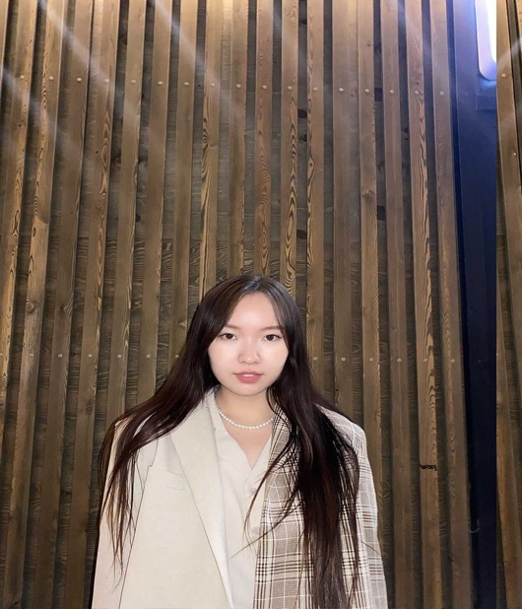
Демографические характристики:
- Дарина
- 18 лет
- Г. Владивосток
Контекст и детали:
- Любит гулять по оживленным улицам города;
- Предпочитает гулять одна;
- Не нравится, что в городе слишком много мусора.
Цели:
- Прогуляться по красивым улицам;
- Найти еще больше магазинов, кафе и ресторанов с азиатской тематикой;
- Встретиться с друзьями.
Цитата:
«Я хочу, чтобы было больше ресторанов, торговых центров, культурных мест, отелей и прочего. Так благоустройство города, а также комфортность проживания улучшатся.»

Персона-1 Бекмукашевой Индиры:

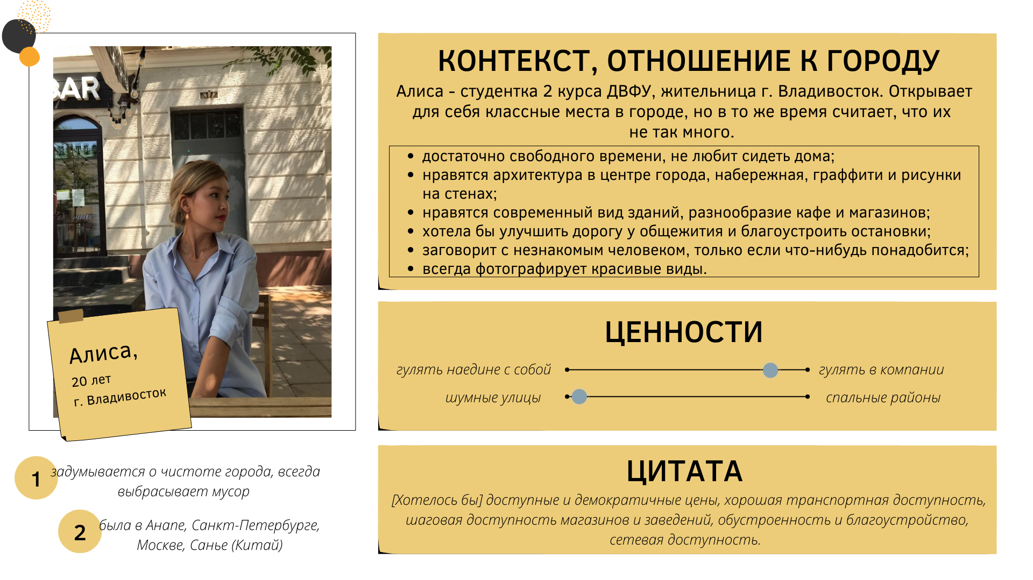

Персона-2 Бекмукашевой Индиры:

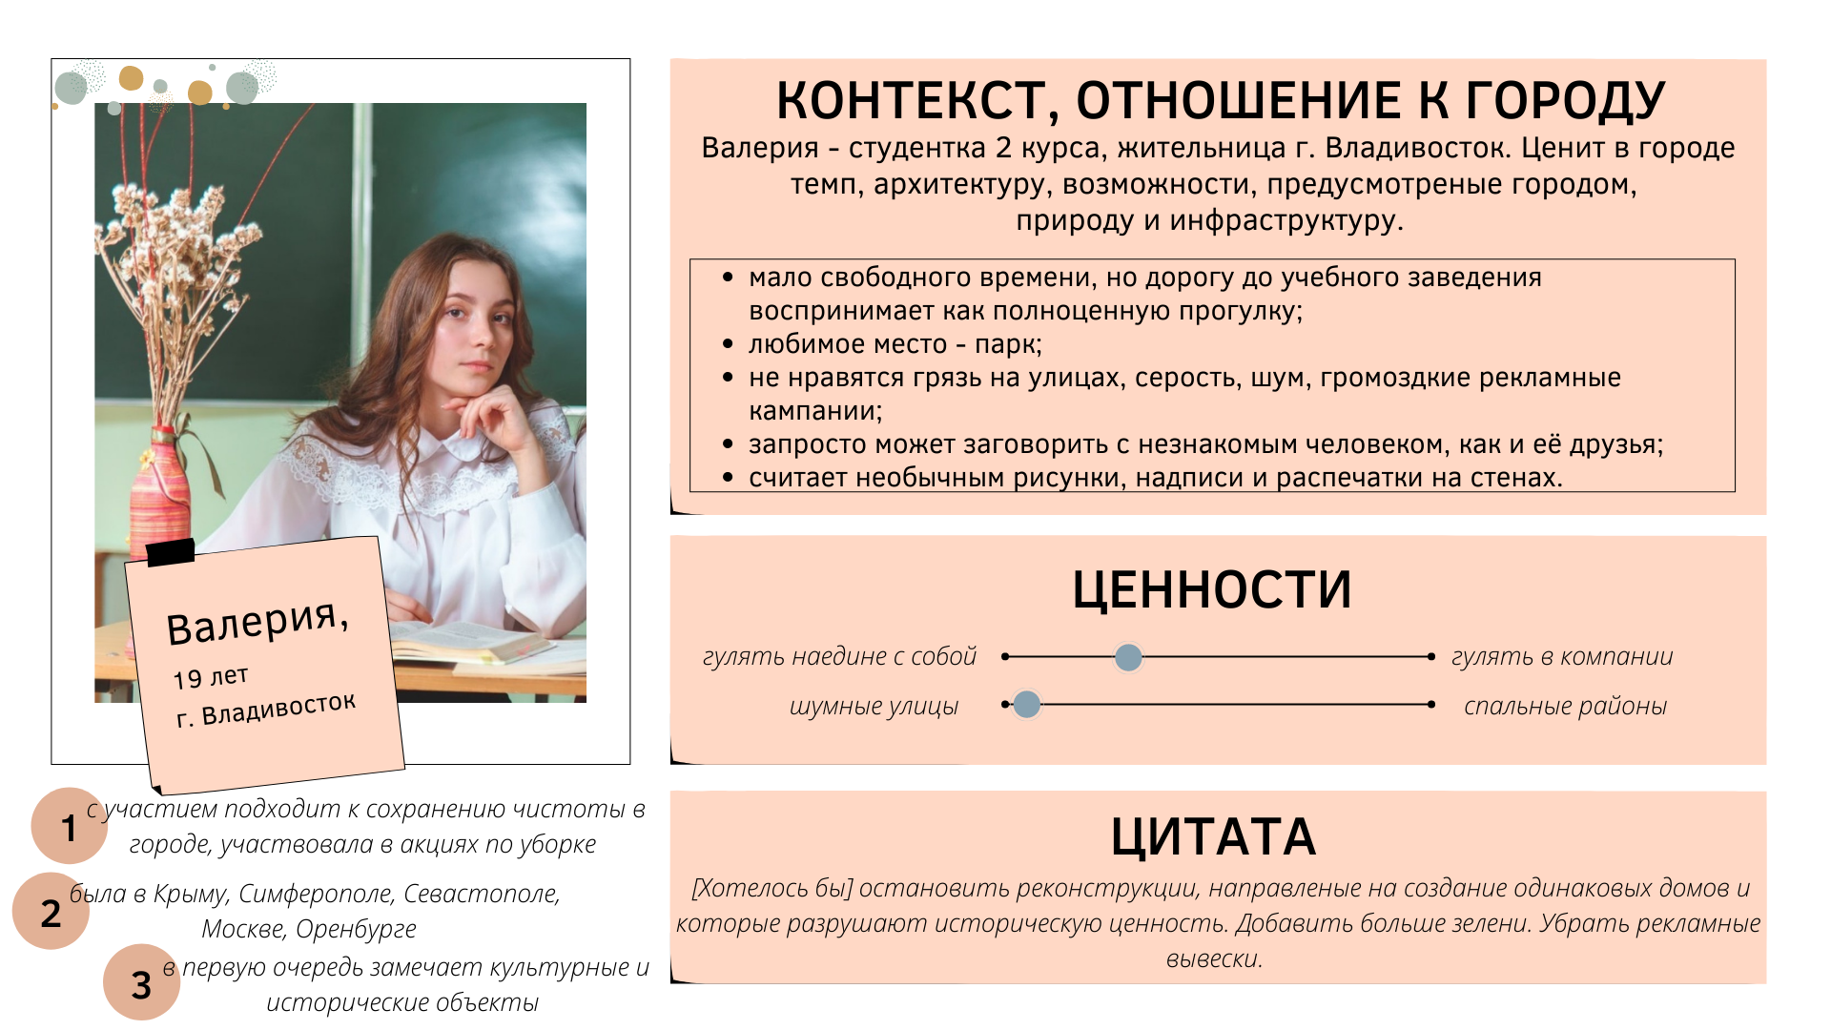

Персона-1 Захарова Владислава:

Имя: Валерия Белозерцева

Характеристика  1.Девушка  2.19 лет  3.Живёт и обучается в г. Владивостоке  4.Любит готовить  5.Любит зарубежную фантастику(фэнтези)  6.Общительная | Цели:  1. Найти подходящее место для встречи с друзьями  2. Добиться, чтобы город стал чище  3.Добиться уважительного отношения к историческим постройкам
Детали деятельности:  Студент ДВФУ направления Экономика, проживает в городе, на кампусе периодически. Часто гуляет с друзьями или одна, при этом замечая невзрачные виды города. Поэтому, приходиться ходить в одни и те же места, но она всегда в поиске новых подходящих для её компании мест для прогулок | Цитата:  «Сделайте город чище»

Персона-2 Захарова Владислава:

Имя: Дмитрий Левин

Характеристика  1.Парень  2.19 лет  3.Живёт и обучается в г. Владивостоке  4.Спортивный  5.Любит искать необычные места и виды в городе  6.Любит гулять с друзьями или один в спокойных местах  7.Общительный | Цели:  1. Найти много необычных мест и рассказать о них  2. Гулять с друзьями в новых местах  3.Заинтересован в том, чтобы частные предприниматели занимались благоустройством районов города
Детали деятельности:  Студент ДВФУ направления Экономики, который любит свой город и знает много необычных мест и красивых мест. Он часто гуляет с друзьями и один, любит прогуливаться по спокойным улицам и вспоминать детство. Обходит стороной серые и невзрачные районы. | Цитата:  «Я люблю свой город, несмотря на все его недостатки»

Персона-1 Зыряновой Софьи:

Контекст и детали:
- Прожила всю свою жизнь в г. Владивосток;
- Старается чаще гулять;
- Не нравится засорённость улиц;
- Считает, что в городе мало пешеходных зон.
Цели:
- Погулять по городу;
- Насладиться видами города;
- Найти что-то новое: граффити, рисунки, инсталляции
- Вера  - 23 года  - Г. Владивосток | Цитата:  «Меня посещает мысль, что мне хочется побывать в таком месте, где я не увижу машин»

Персона-2 Зыряновой Софьи:

Контекст и детали:
- Выходит на прогулки, чтобы развеяться и отвлечься от работы;
- Предпочитает встречаться с друзьями в центре города;
- Не нравится, что рядом с домом нет места для прогулок.
Цели:
- Прогуляться по красивым улицам;
- Встретиться с друзьями;
- Зайти в приятное место для посиделок;
- Екатерина  - 27 лет  - Г. Владивосток | Цитата:  «Я бы благоустроила остальные районы кроме центра. Чтобы не было такого большого контраста, что в центре все красиво, а дальше все запущенно.»
Персона-1 Левицкого Сергея:

Имя: Елена

Характеристика  1.Женщина  2.47 лет  3.Выросла, живёт и работает в г. Владивостоке  4.Любит отдыхать с семьей  5.Любит шоппинг и прогулки по набережным и на природе  6.Трудолюбивая | Цели:  1. Добиться того, чтобы город стал чище и люди перестали мусорить.  2. Добиться того, чтобы строилось больше мест, где она могла бы провести время с семьей
Детали деятельности:  Работник медицинского центра при ДВФУ. Трудолюбивая, очень много работает. Большую часть своего свободного времени проводит с семьей, гуляя по набережным, паркам, торговым центрам и другим комфортным для нее местам. Редко гуляет с друзьями и еще реже бывает одна. | Цитата:  «Виды этого города поражают своей красотой»

Персона-2 Левицкого Сергея:

Имя: Дарья

Характеристика  1.Девушка  2.18 лет  3.Живёт и работает в г. Владивостоке  4.Любит провести время наедине с собой и друзьями  5.Любит виды города Владивосток | Цели:  1. Сохранить самобытность города  2. Добиться популяризации культурных ценностей города
Детали деятельности:  Студентка Дальневосточного федерального университета направления «Экономика». Уроженка города Екатеринбург. Любит путешествовать. Любит гулять с друзьями и наедине с собой. | Цитата:  «Сопки – это нечто!»

Приложение 3

Карты эмпатии для каждого интервью

Карта эмпатии-1 Архиповой Сандаары:

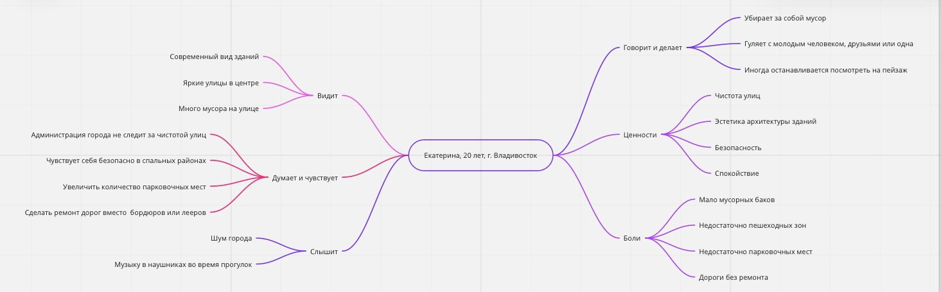

Карта эмпатии-2 Архиповой Сандаары:

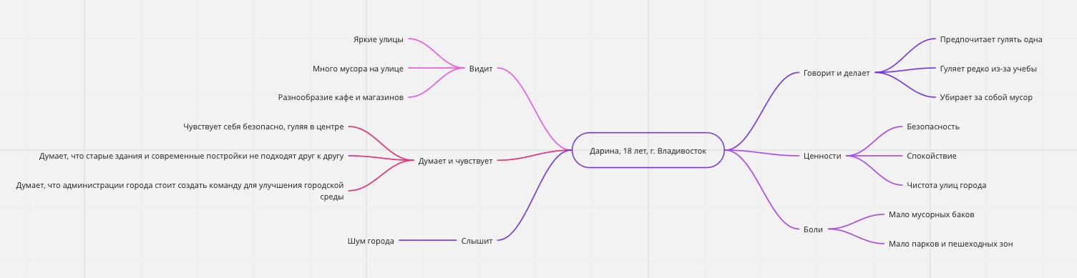

Карта эмпатии-1 Бекмукашевой Индиры:

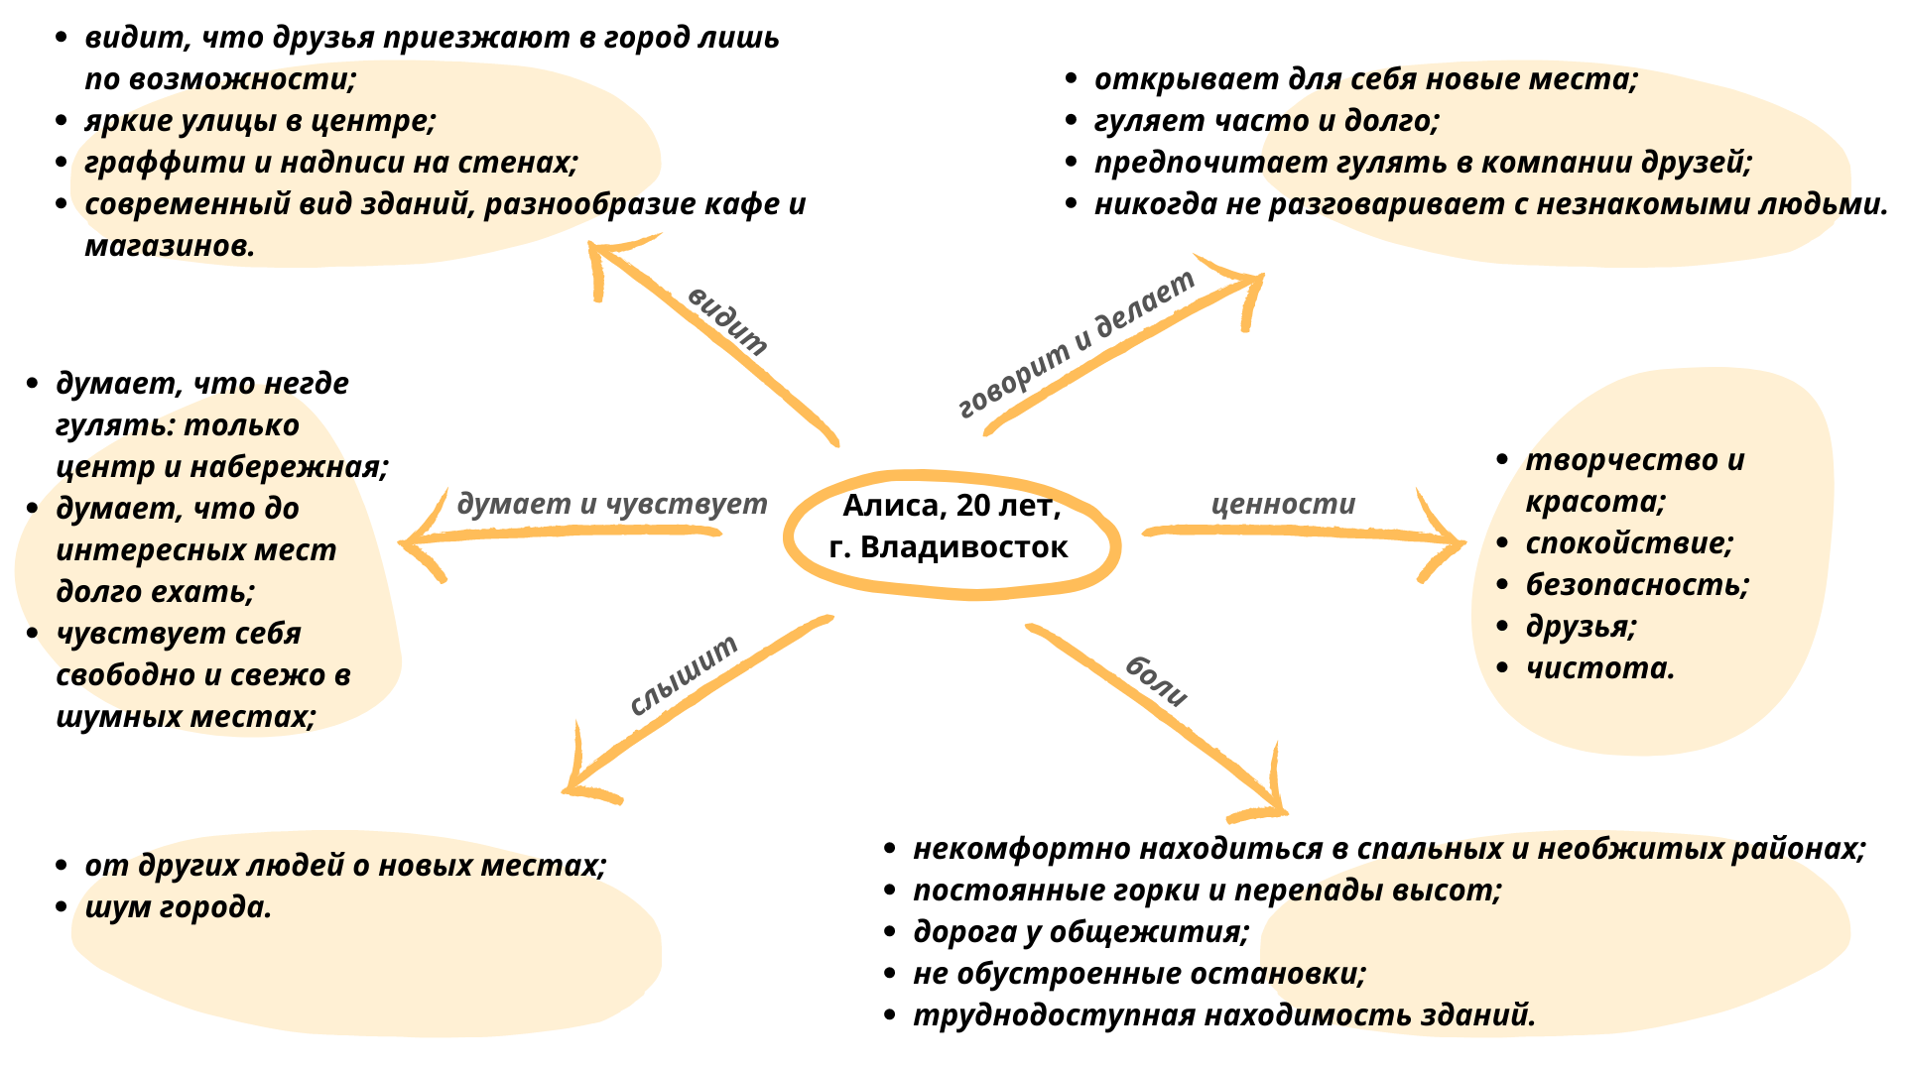

Карта эмпатии-2 Бекмукашевой Индиры:

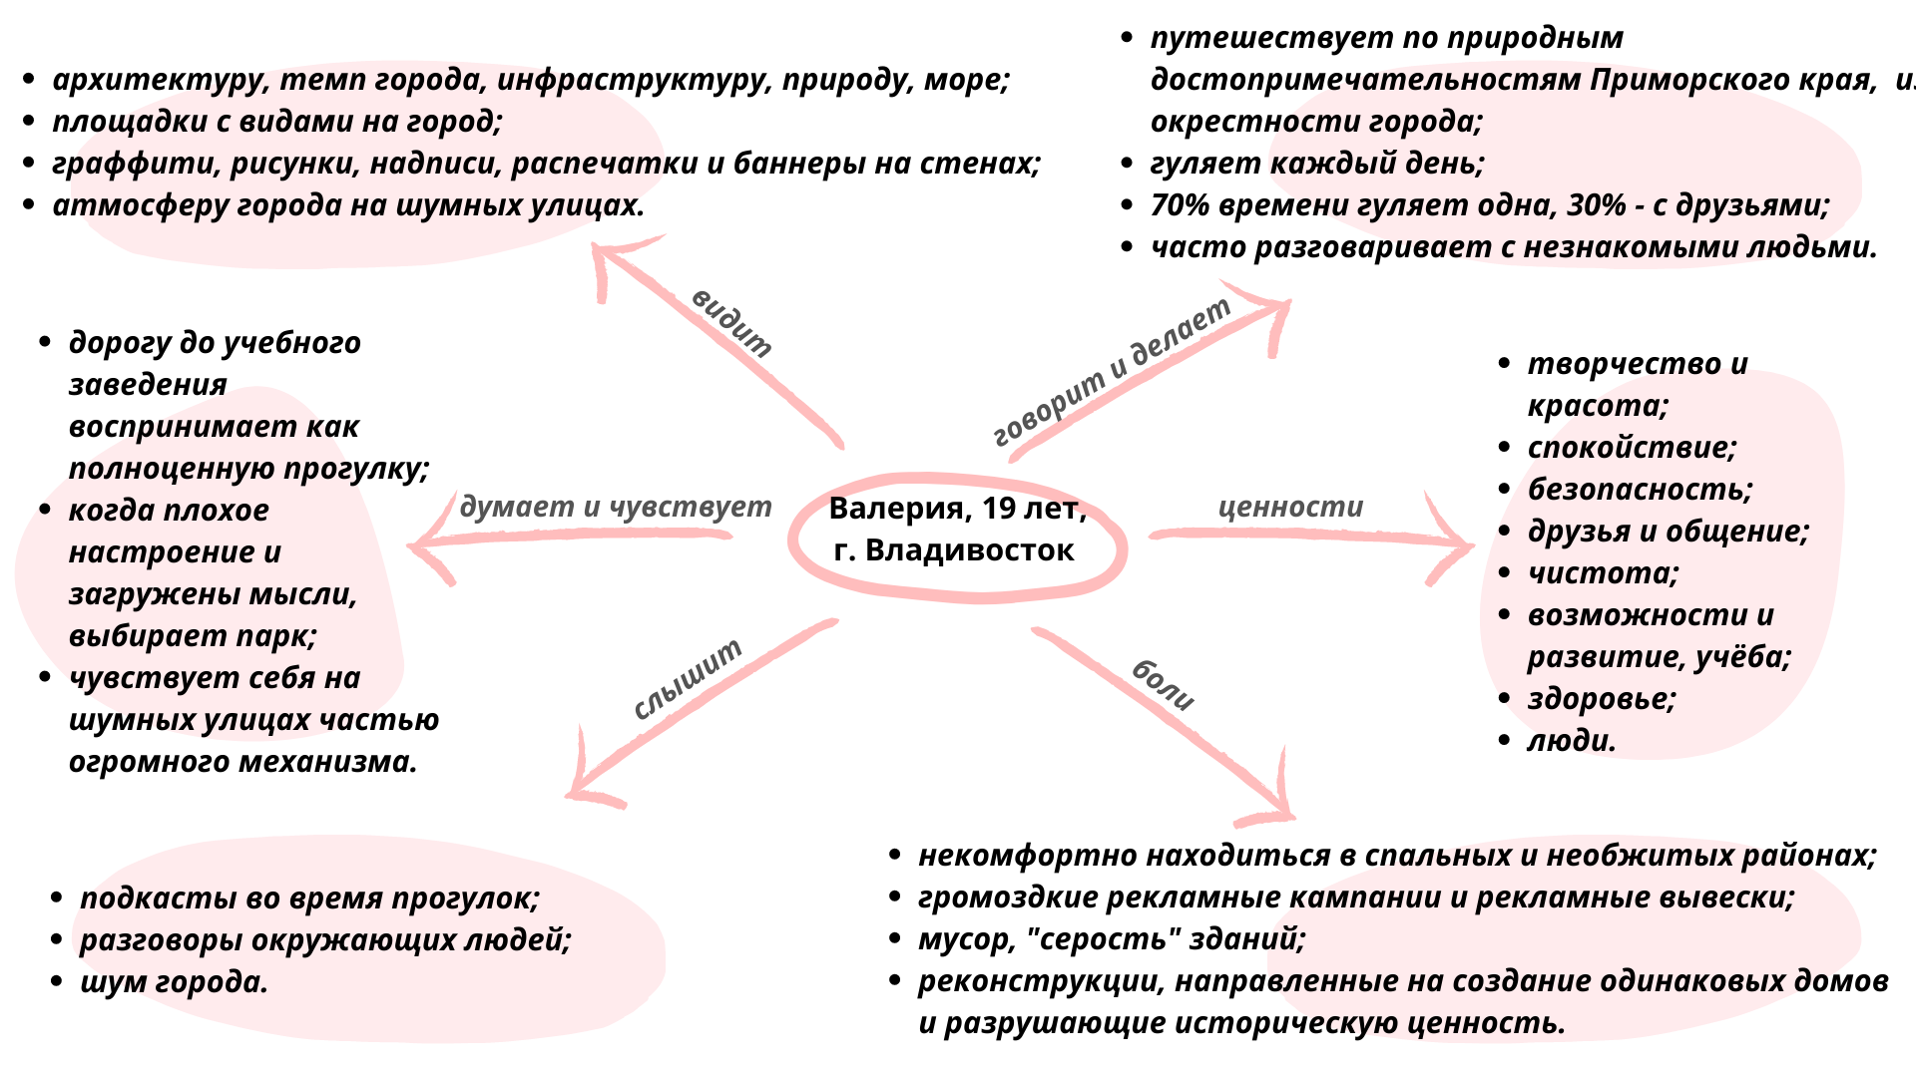

Карта эмпатии-1 Захарова Владислава:

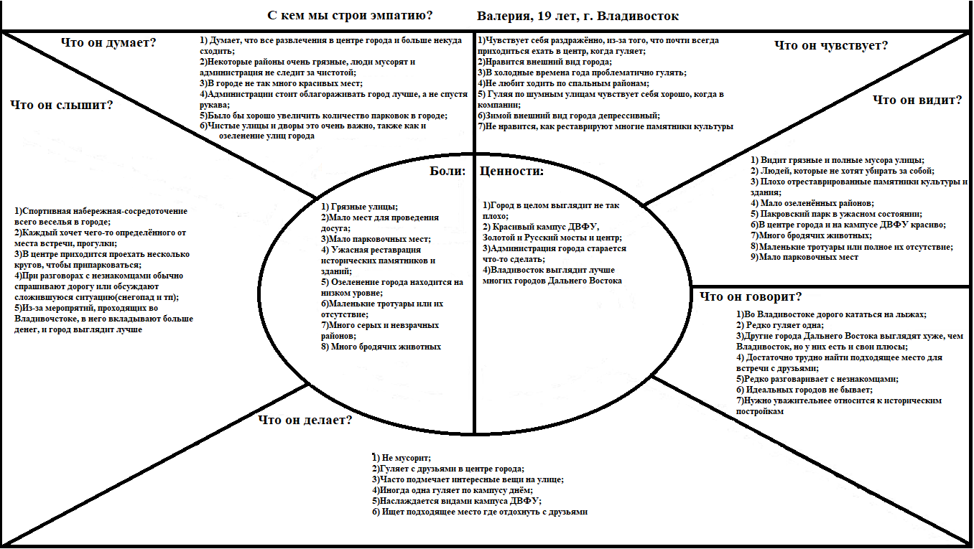

Карта эмпатии-2 Захарова Владислава:

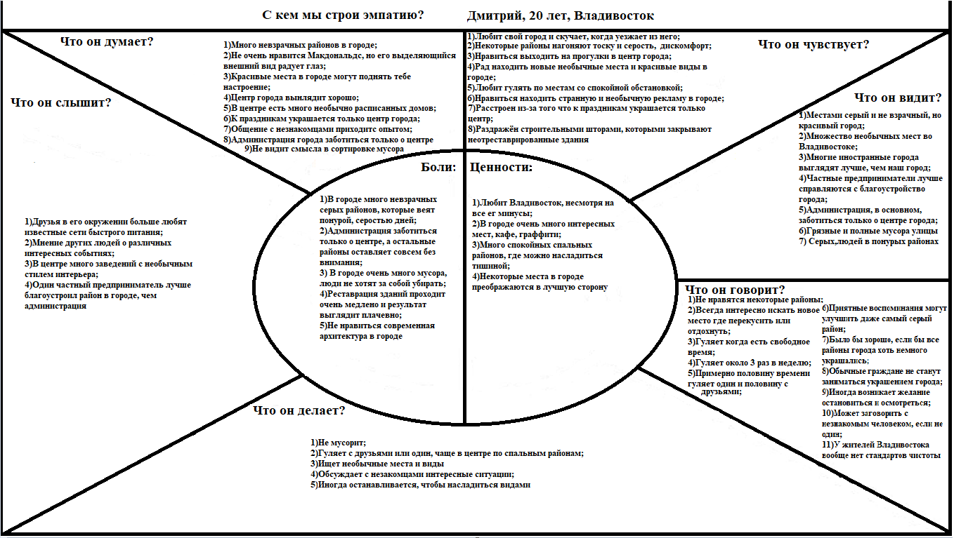
Карта эмпатии-1 Зыряновой Софьи:

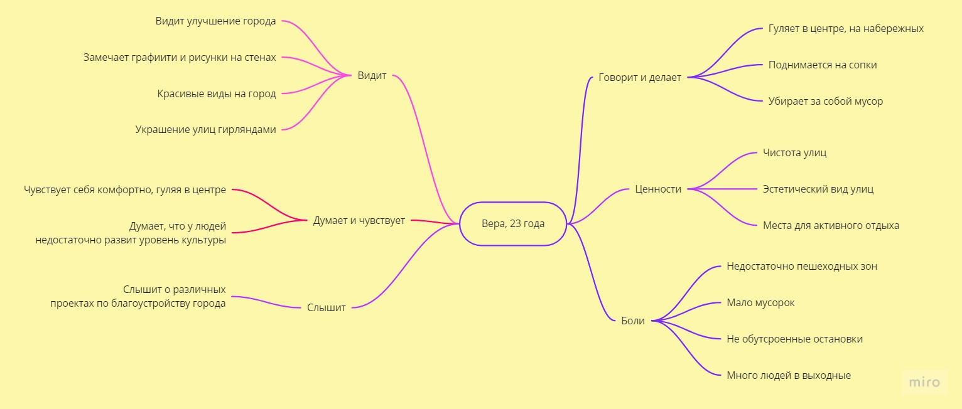

Карта эмпатии-2 Зыряновой Софьи:

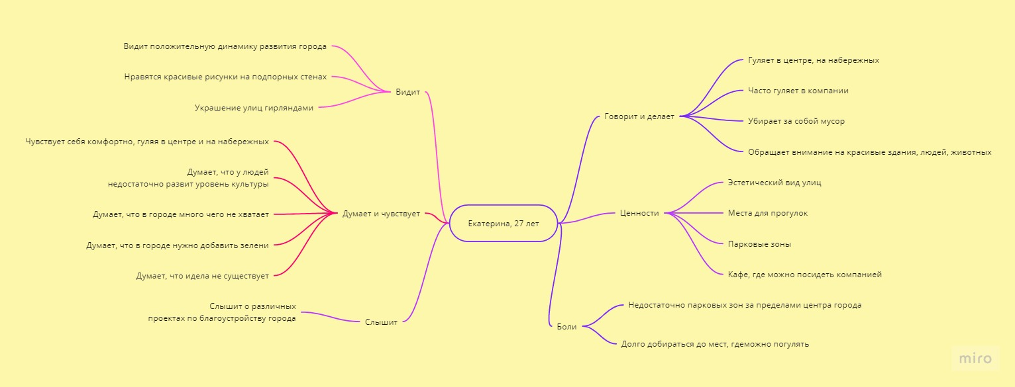
Карта эмпатии-1 Левицкого Сергея:

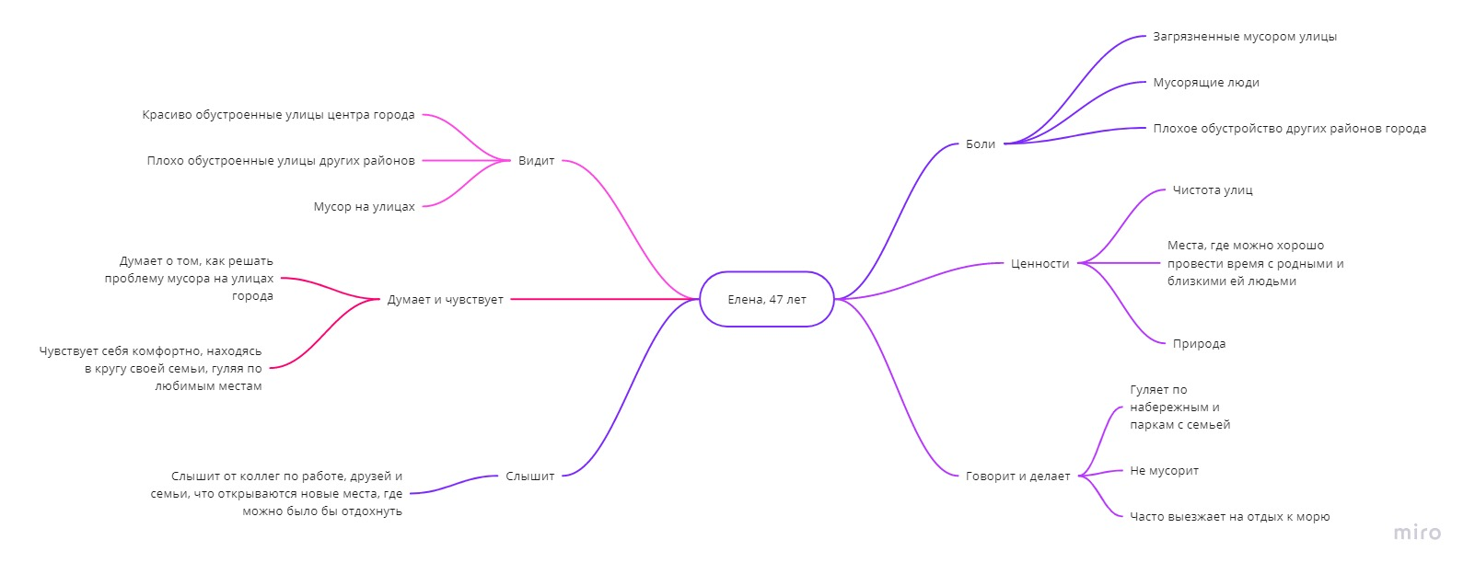

Карта эмпатии-2 Левицкого Сергея:

